

BỘ GIÁO DỤC VÀ ĐÀO TẠO

**TRƯỜNG CAO ĐẲNG FPT POLYTECHNIC**

**------------oOo-----------**

**BÁO CÁO DỰ ÁN 1**

**WEBSITE ĐẶT VÉ XEM PHIM**

Giáo viên hướng dẫn : Hoàng Quang Thắng

Nhóm thực hiện : Nhóm 1

Sinh viên thực hiện : Vũ Việt Anh – PH32491 (Nhóm Trưởng)

Nguyễn Việt Hoàng – PH43024

Đặng Quốc Phong – PH39775

HÀ NỘI 2023

# LỜI CẢM ƠN

Trước tiên với tình cảm sâu sắc và chân thành nhất, cho phép nhóm chúng em được bày tỏ lòng biết ơn đến tất cả các cá nhân và tổ chức đã tạo điều kiện hỗ trợ, giúp đỡ chúng em trong suốt quá trình học tập và nghiên cứu đề tài này. Trong suốt thời gian từ khi bắt đầu học tập tại trường đến nay, chúng em đã nhận được rất nhiều sự quan tâm, giúp đỡ của quý Thầy Cô và bạn bè.

Với lòng biết ơn sâu sắc nhất, chúng em xin gửi đến quý Thầy Cô ở ngành Công Nghệ Thông Tin FPOLY đã truyền đạt vốn kiến thức quý báu cho chúng em trong suốt thời gian học tập tại trường. Nhờ có những lời hướng dẫn, dạy bảo của các thầy cô nên Dự Án 1 của chúng em mới có thể hoàn thiện tốt đẹp.

Một lần nữa, chúng em xin chân thành cảm ơn thầy/cô – người đã trực tiếp giúp đỡ, quan tâm, hướng dẫn chúng em hoàn thành tốt bài báo cáo này trong thời gian qua. Để hoàn thiện Dự Án 1 thực hiện trong khoảng thời gian 1 tháng rưỡi. Bước đầu đi vào thực tế của chúng em còn hạn chế và còn nhiều bỡ ngỡ nên không tránh khỏi những thiếu sót, chúng em rất mong nhận được những ý kiến đóng góp quý báu của quý Thầy/Cô để kiến thức của chúng em trong lĩnh vực này được hoàn thiện hơn đồng thời có điều kiện bổ sung, nâng cao ý thức của mình.

Em xin chân thành cảm ơn!

Hà Nội, ngày 29 tháng 11 năm 2023

**Sinh viên thực hiện**

Nhóm 1

# MỤC LỤC

LỜI CẢM ƠN 1

MỤC LỤC 2

DANH MỤC CHỮ VIẾT TẮT – THUẬT NGỮ 4

MỞ ĐẦU 5

CHƯƠNG 1: GIỚI THIỆU CHUNG 6

1. Thông tin giảng viên giảng dạy 6
2. Tên tác giả hoặc tập thể tác giả 6

Danh sách thành viên trong nhóm 6

CHƯƠNG 2: TỔNG QUAN DỰ ÁN 7

* 1. Lý do chọn đề tài 7
  2. Mục tiêu của đề tài 7
  3. Các công cụ và công nghệ sử dụng 7
  4. Kết quả dự kiến đạt được 7

CHƯƠNG 3: PHÂN TÍCH THIẾT KẾ 9

Phân tích Usecase 9

3.1.1Các tác nhân của hệ thống 9

3.1.2Biểu đồ Usecase tổng quát 10

3.1.3Biểu đồ Usecase phân rã 11

3.2Biểu đồ hoạt động 12

3.2.1Biểu đồ phân tích chức năng đăng nhập 12

CHƯƠNG 4: THIẾT KẾ HỆ THỐNG 13

4.1Thiết kế giao diện Admin 13

4.2Thiết kế giao diện Client 13

CHƯƠNG 5: XÂY DỰNG CƠ SỞ DỮ LIỆU 14

* 1. Cơ sở dữ liệu 14

5.2Chi tiết cơ sở dữ liệu 15

5.2.1Bảng tb_user – người dùng 15

5.2.2Bảng tb_role – vai trò người dùng 15

CHƯƠNG 6: KIỂM THỬ - TRIỂN KHAI HỆ THỐNG 16

* 1. Kiểm thử hệ thống 16
  2. Triển khai hệ thống 16

KẾT LUẬN 17

Thời gian phát triển dự án 17

Mức độ hoàn thành dự án 17

Những khó khăn rủi ro gặp phải và cách giải quyết 17

Kế hoạch phát triển trong tương lai 17

TÀI LIỆU THAM KHẢO 18

# DANH MỤC CHỮ VIẾT TẮT – THUẬT NGỮ

|  |  |  |
| --- | --- | --- |
| **STT** | **Viết tắt – thuật ngữ** | **Giải thích** |
| **1** | Designer | Người chịu trách nghiệm thiết kế giao diện cho website. |
| **2** | Back-end developer | Người xử lý mọi logic nghiệp vụ phức tạp ở ẩn phía sau, giúp hệ thống hoạt động trơn tru. |
| **3** | CSDL | Cơ sở dữ liệu |
| **4** | DEV | Developer – người lập trình |

# MỞ ĐẦU

Chào mừng thầy cô và các bạn đến với **WEB ĐẶT VÉ XEM PHIM RẠP – FPOLY CINEMA** tại trang website của chúng em! Chúng em tự hào mang đến cho mọi người một web side đặt vé xem phim chất lượng hàng đầu dựa theo những website nổi tiếng trên thế giới. Tại FPOLY CINEMA, chúng em mang đến cho thầy cô trải nghiệm đặt vé xem phim trực tuyến thuận tiện, nhanh chóng và đầy đủ các tùy chọn đa dạng. Với sự thuận tiện này, thầy cô có thể thoải mái lựa chọn và đặt vé theo lịch trình riêng của mình, không cần phải đến rạp chiếu phim truyền thống.

Hãy tham gia cùng chúng em trên hành trình tuyệt vời của nghệ thuật điện ảnh và trải nghiệm niềm vui đặt vé xem phim tại FPOLY CINEMA ngay hôm nay!

# CHƯƠNG 1: GIỚI THIỆU CHUNG

1. **Thông tin giảng viên giảng dạy**

* Họ và tên: Hoàng Quang Thắng
* Đơn vị: CNTT
* Điện thoại:
* Email:

1. **Tên tác giả hoặc tập thể tác giả**

* Họ và tên trưởng nhóm:Vũ Việt Anh
* Mã sinh viên: PH32491
* Lớp: WD18308 Khoa: CNTT

*Danh sách thành viên trong nhóm*

|  |  |  |  |
| --- | --- | --- | --- |
| **TT** | **Họ và tên** | **Mã sinh viên** | **Email** |
| 1 | Vũ Việt Anh | PH32491 | [anhvvph32491@fpt.edu.vn](mailto:anhvvph32491@fpt.edu.vn) |
| 2 | Nguyễn Việt Hoàng | PH43024 | [hoangnvph43024@fpt.edu.vn](mailto:hoangnvph43024@fpt.edu.vn) |
| 3 | Đặng Quốc Phong | PH39775 | [phongdqph39775@fpt.edu.vn](mailto:phongdqph39775@fpt.edu.vn) |

# 

# Phân chia công việc

|  |  |
| --- | --- |
| **Thành viên** | **Nhiệm vụ** |
| Vũ Việt Anh | * Thực hiện phát triển chức năng của website * Coder * Tester * Quản lý nhóm |
| Nguyễn Việt Hoàng | * Thực hiện phát triển chức năng của website * Coder * Tester |
| Đặng Quốc Phong | * Thực hiện phát triển chức năng của website * Coder * Tester |

# CHƯƠNG 2: TỔNG QUAN DỰ ÁN

* 1. **Lý do chọn đề tài**

Lý do nhóm 1 chúng em chọn đề tài này là:

* + - Nhu cầu Thị trường: Xem phim là một hoạt động giải trí phổ biến, và nhu cầu đặt vé trực tuyến ngày càng tăng. Một web đặt vé xem phim có thể đáp ứng nhu cầu tiện lợi của khách hàng.
    - Tiện ích và Thuận lợi: Đặt vé trực tuyến mang lại sự thuận tiện cho khách hàng. Họ có thể lựa chọn phòng chiếu, ghế ngồi, và thậm chí là xem trước bảng giá, tất cả chỉ qua một vài cú click chuột.
    - Quản lý Lịch trình: Web đặt vé cung cấp sự linh hoạt cho khách hàng để chọn suất chiếu phim theo lịch trình cá nhân của họ, giúp họ dễ dàng quản lý thời gian giải trí.
    - ….
  1. **Mục tiêu của đề tài**

Mục tiêu của đề tài này là Hoàn thiện được các chức năng cơ bản dành cho người đặt vé và người quản trị.

Ví dụ: Người đặt vé sẽ đặt được vé thành công, thanh toán online và in ra được ngoài màn hình thông tin vé đã đặt,…

Người quản trị sẽ thống kê được bình luận, số lượng khách đặt vé cho phim, thêm sửa xóa phim,phòng chiếu,suất chiếu,…

* 1. **Các công cụ và công nghệ sử dụng**

|  |  |
| --- | --- |
| GitHub là gì? Những khái niệm cơ bản trong GitHub | Visual Studio Code là gì? Lí do nên sử dụng VS Code | BKHOST |
| XAMPP là gì? Hướng dẫn chi tiết cài đặt XAMPP trong Windows | Cách ghi âm cuộc gọi Zalo |
| SỬ DỤNG GOOGLE MEET DẠY HỌC TRỰC TUYẾN | Phần mềm word là gì? Những tính năng cơ bản bạn cần biết |
| Liên hệ - Canva Vietnam | File:Diagrams.net Logo.svg - Wikipedia |

* 1. **Kết quả dự kiến đạt được**
     + Phân tích thiết kế phần mềm
     + Xây dựng thành công cơ sở dữ liệu
     + Thiết kế giao diện và phát triển Website

- Hoàn thành những chức năng cơ bản của quản trị, người dùng, đặt được vé và thanh toán thành công,…

# CHƯƠNG 3: PHÂN TÍCH THIẾT KẾ

* 1. **Phân tích Usecase**

*3.1.1Các tác nhân của hệ thống*

*Bảng 4.1.1.1. Tác nhân hệ thống*

|  |  |  |
| --- | --- | --- |
| **TT** | **Tên Actor** | **Nhiệm vụ** |
| 1 | Admin | Người quản trị hệ thống, toàn quyền sử dụng các chức năng trong  hệ thống. |
| 2 | Nhân viên | Sử dụng chức năng quản lý vé đặt, sẽ bị hạn chế quyền so với admin, chăm sóc khách hàng. |
| 4 | Khách hàng | Đăng ký và đăng nhập, xem thông tin về phim, bình luận về phim, chọn lịch chiếu, chọn suất chiếu ,đặt vé trực tuyến, nhận thông tin email khi đặt vé thành công. |

*3.1.2Biểu đồ Usecase tổng quát*

Đây là biểu đồ usecase tổng quát của hệ thống, nó cho ta biết được những tác nhân của hệ thống đồng thời thể hiện được các chức năng chính mà hệ thống có.

*Bảng 2.4.2.1. Phân tích các Usecase của hệ thống*

|  |  |  |
| --- | --- | --- |
| **STT** | **Tên UseCase** | **Ý nghĩa/ ghi chú** |
| 1 | Đăng nhập | Chức năng này để cán bộ quản lý và quản trị hệ thống có thể đăng nhập vào hệ thống, sử dụng toàn bộ chức năng. |
| 2 | Quản lý | Chức năng này để admin quản lý toàn bộ hệ thống trong rạp chiếu phim. |
| 3 | Quản lý tài khoản | Chức năng này để admin quản lý các tài khoản có trong hệ thống, admin có toàn quyền xử lý các tài khoản. |

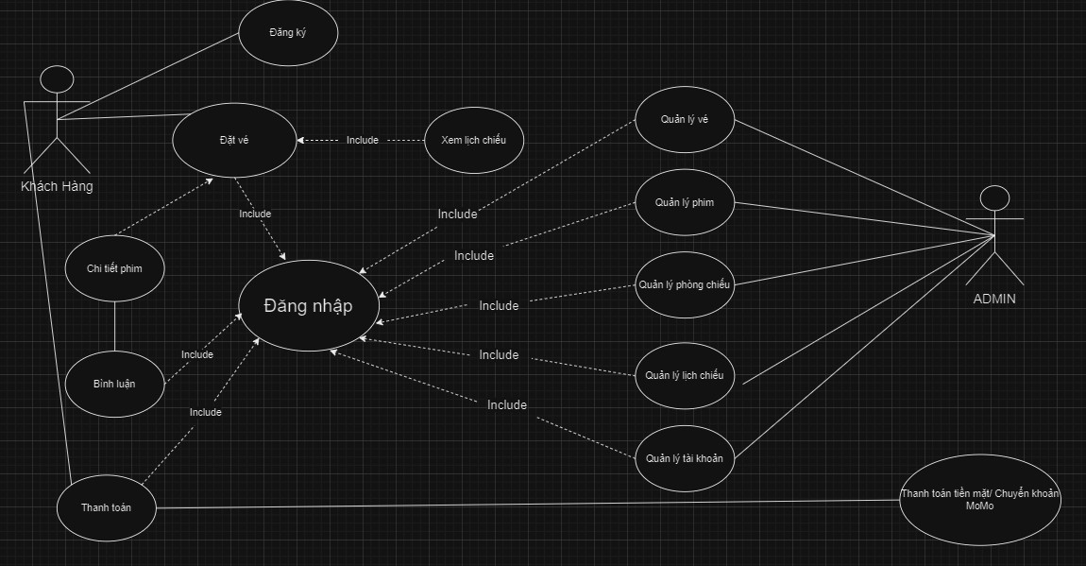

*Hình 2.4.1.1. Biểu đồ Usecase tổng quát*

*3.1.3Biểu đồ Usecase phân rã*

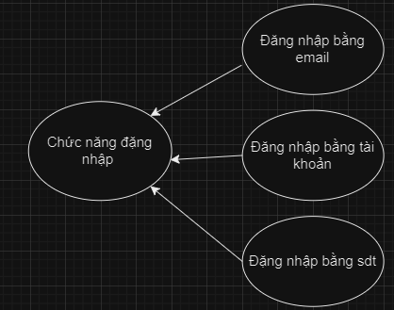

*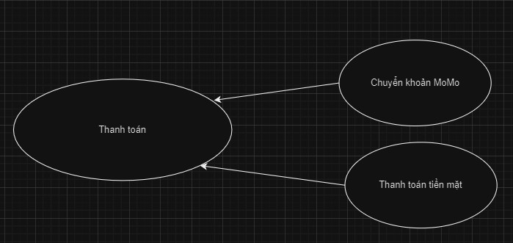Hình 2.4.3.1. Biểu đồ Usecase phân rã chức năng đăng nhập*

*Hình 2.4.3.2. Biểu đồ Usecase phân rã chức năng thanh toán*

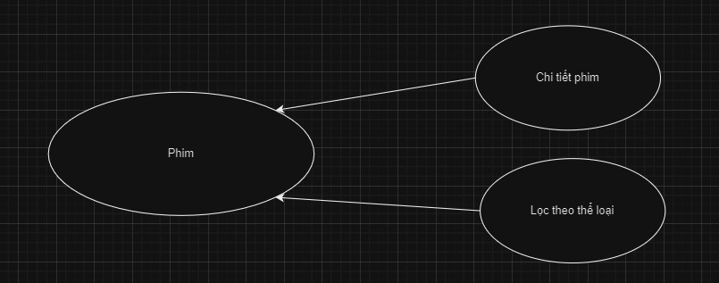

*Hình 2.4.3.3. Biểu đồ Usecase phân rã chức lọc theo thể loại*

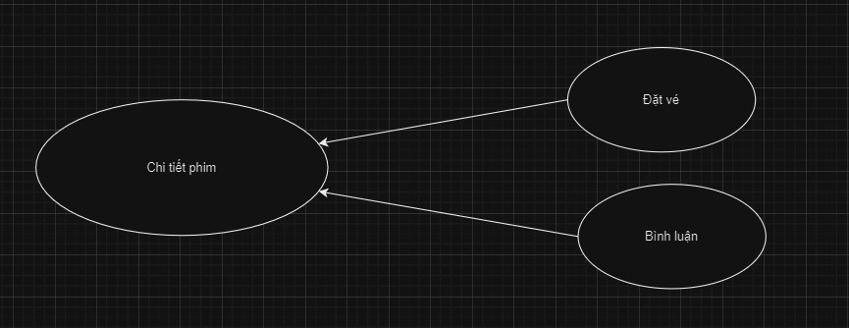

*Hình 2.4.3.4 Biểu đồ Usecase phân rã chức bình luận và đặt vé*

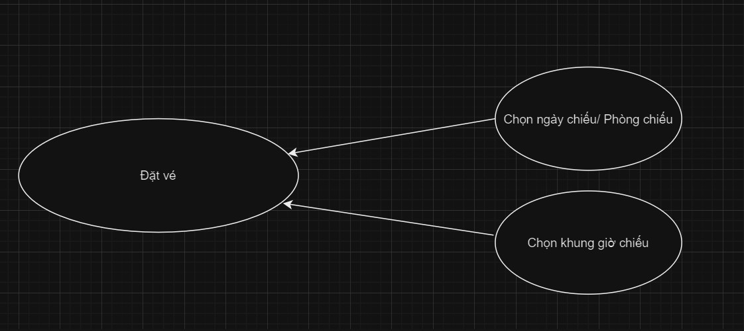

*Hình 2.4.3.5 Biểu đồ Usecase phân rã chức chọn khung giờ, ngày chiếu*

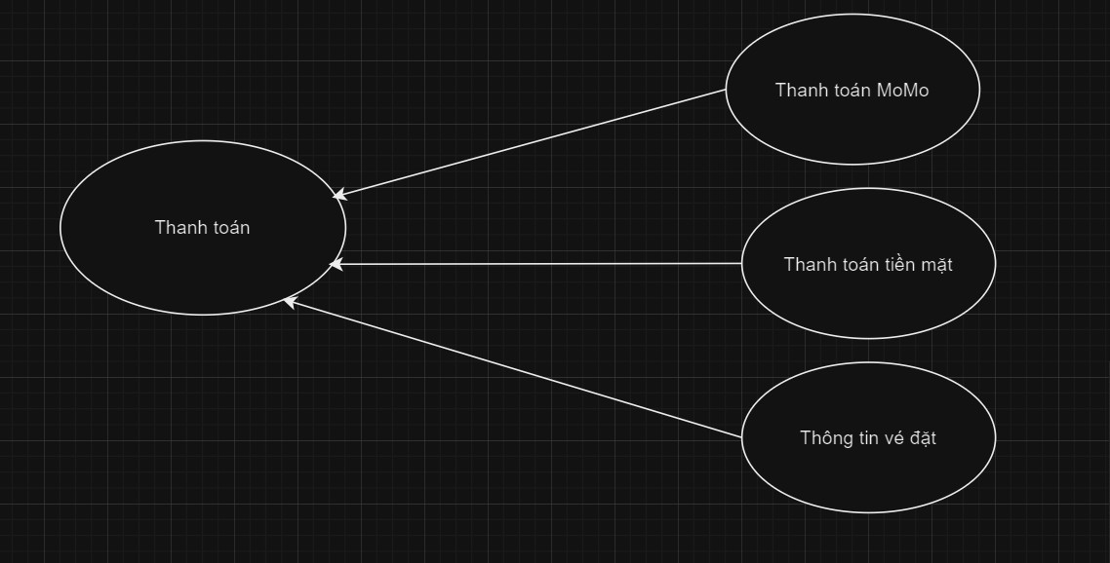

*Hình 2.4.3.6 Biểu đồ Usecase phân rã chức năng thanh toán*

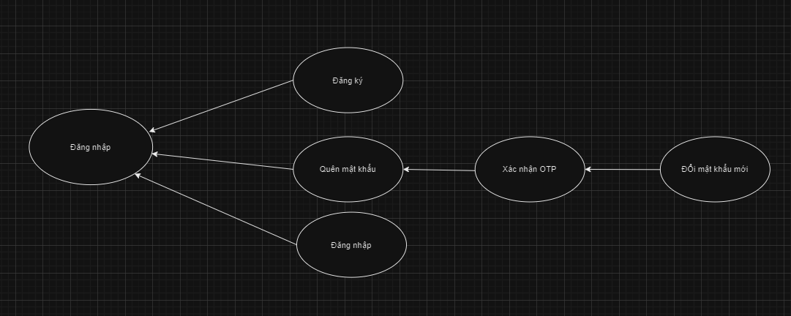

*Hình 2.4.3.7 Biểu đồ Usecase phân rã chức năng đăng nhập*

* 1. **Biểu đồ hoạt động**
     1. *Biểu đồ phân tích chức năng đăng nhập*

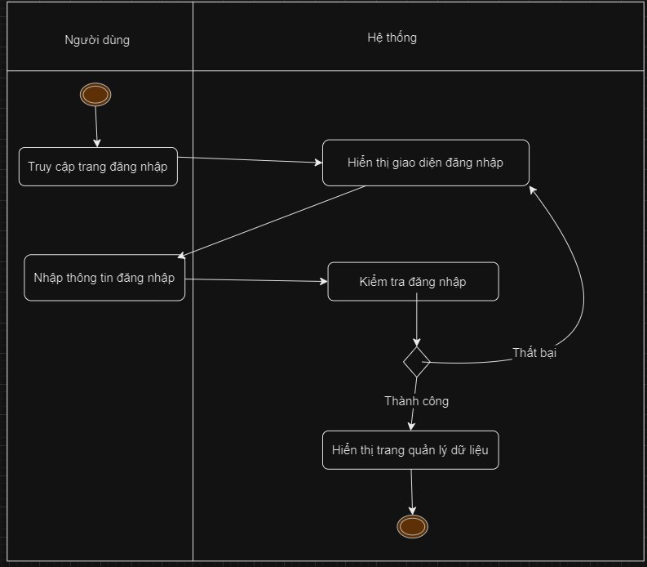

*Hình 4.2.1.1. Biểu đồ hoạt động chức năng đăng nhập*

## 3.2. Mô tả chi tiết luồng và chức năng

### 3.2.1Luồng và chức năng phía quản trị

#### 3.2. 1. 1. Chức năng đăng nhập

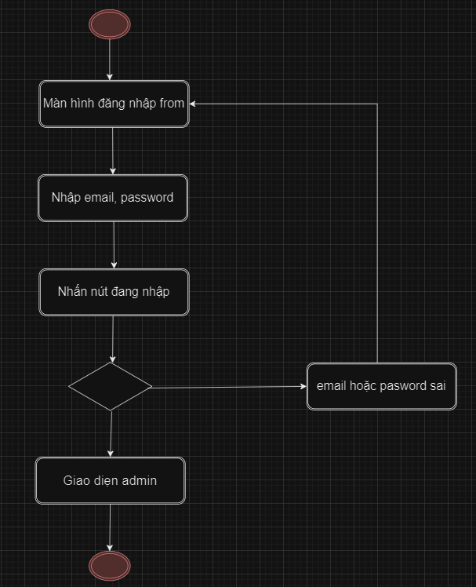

*Sơ đồ đăng nhập*

3.2.1. 2. **Chức năng đăng xuất**

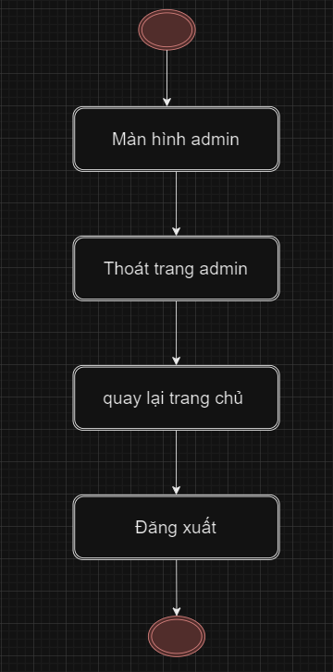

*Sơ đồ đăng xuất*

#### 3.2.1.3. Quản lý tài khoản

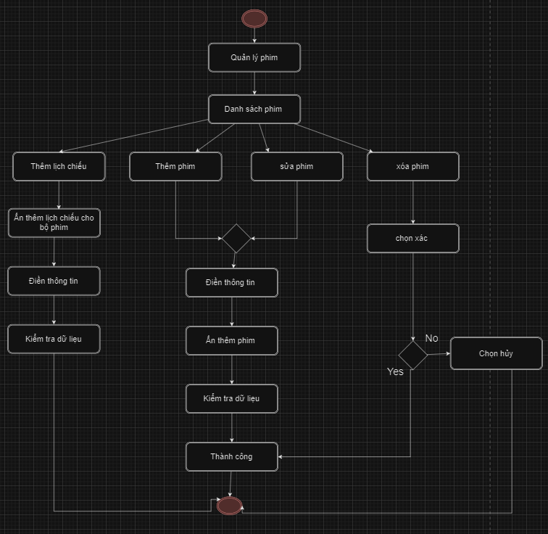

3.2.1.4. Thống kê phim

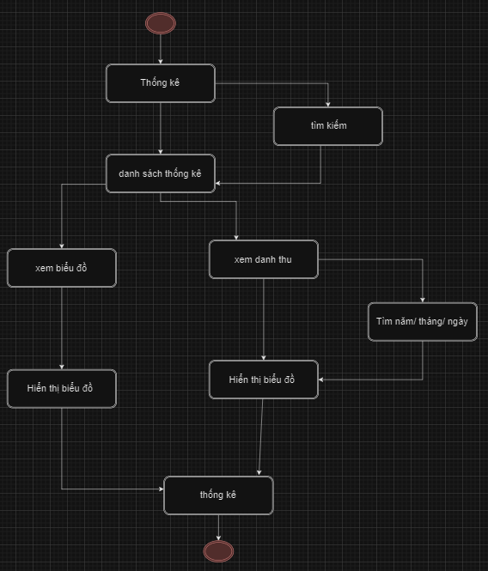

3.2.1.5. Thống kê bình luận

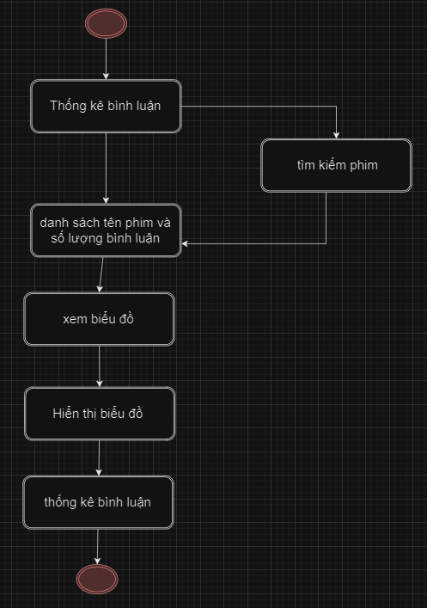

3.2.1.6. Quản lý tài khoản

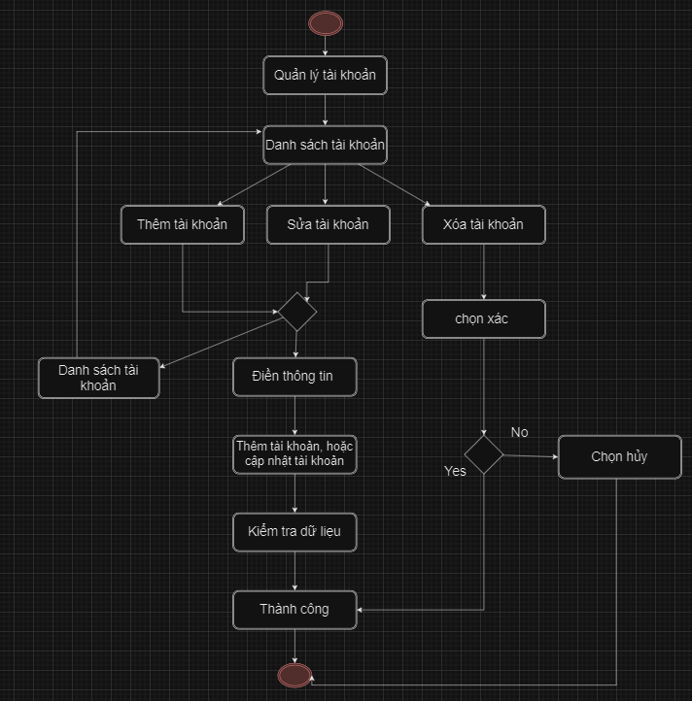

3.2.1.6. Quản lý Loại phim

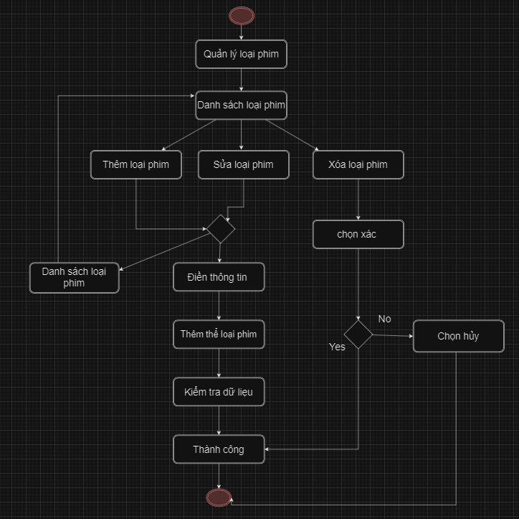

3.2.1.7. Quản lý vé

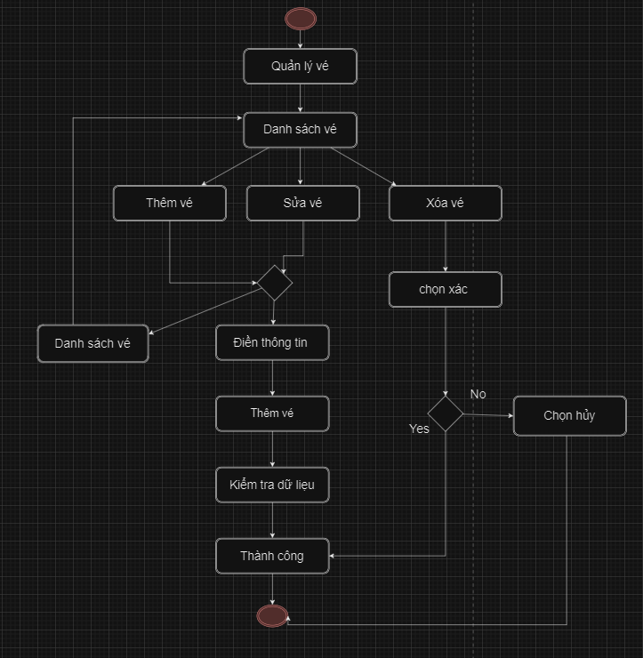

3.2.1.8. Quản lý vé đặt

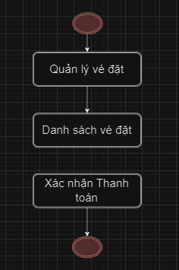

# CHƯƠNG 4: THIẾT KẾ HỆ THỐNG

* 1. **Thiết kế giao diện Admin**

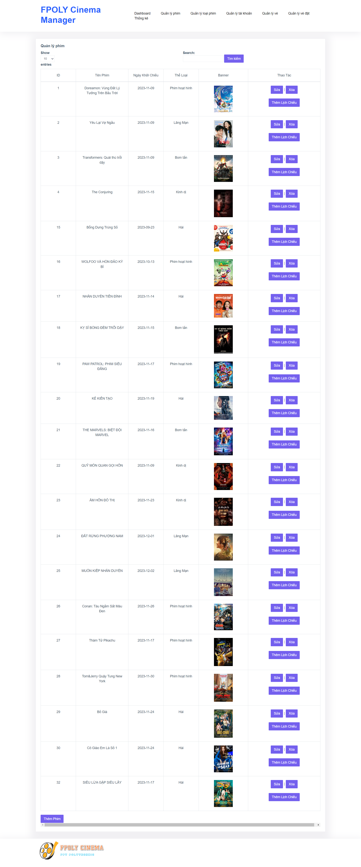

**4.1.0Thêm lịch chiếu**

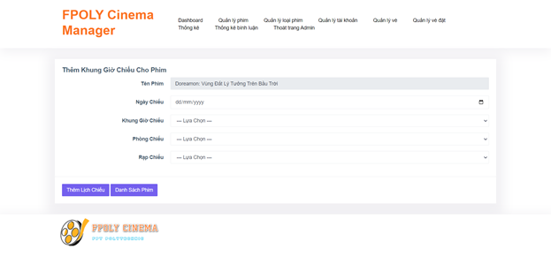

**4.1.1.** Thống kê số lượng đặt phim

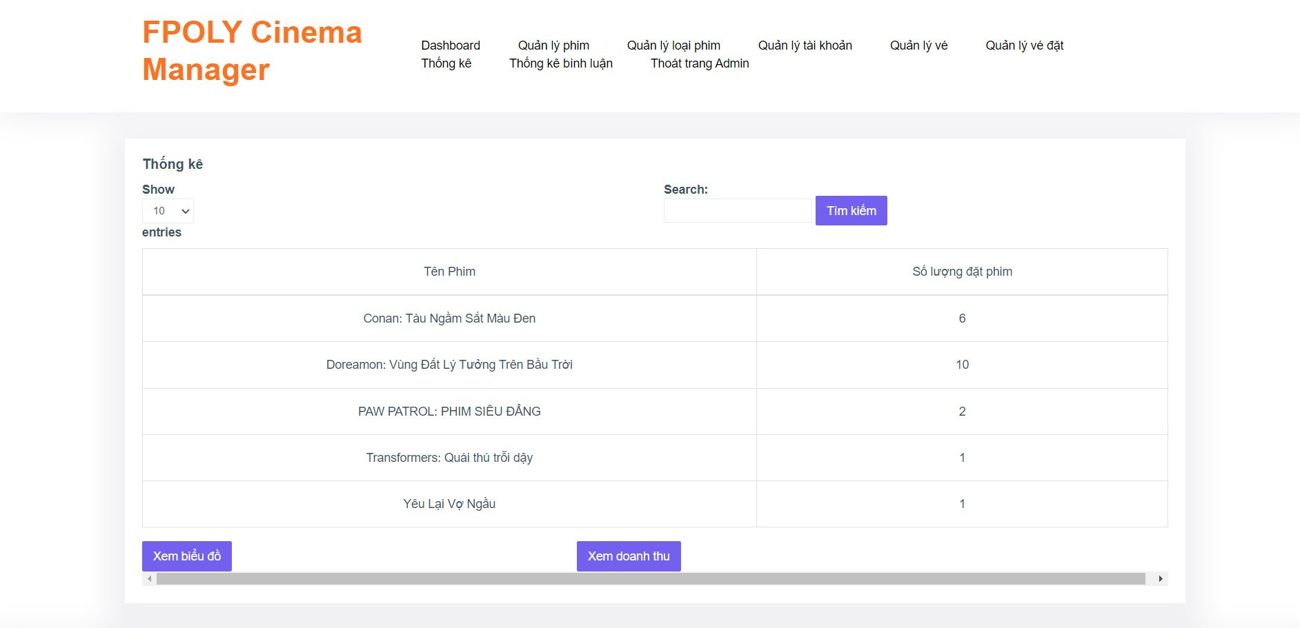

**4.1.1.0** Xem biểu đồ số lượng đặt phim

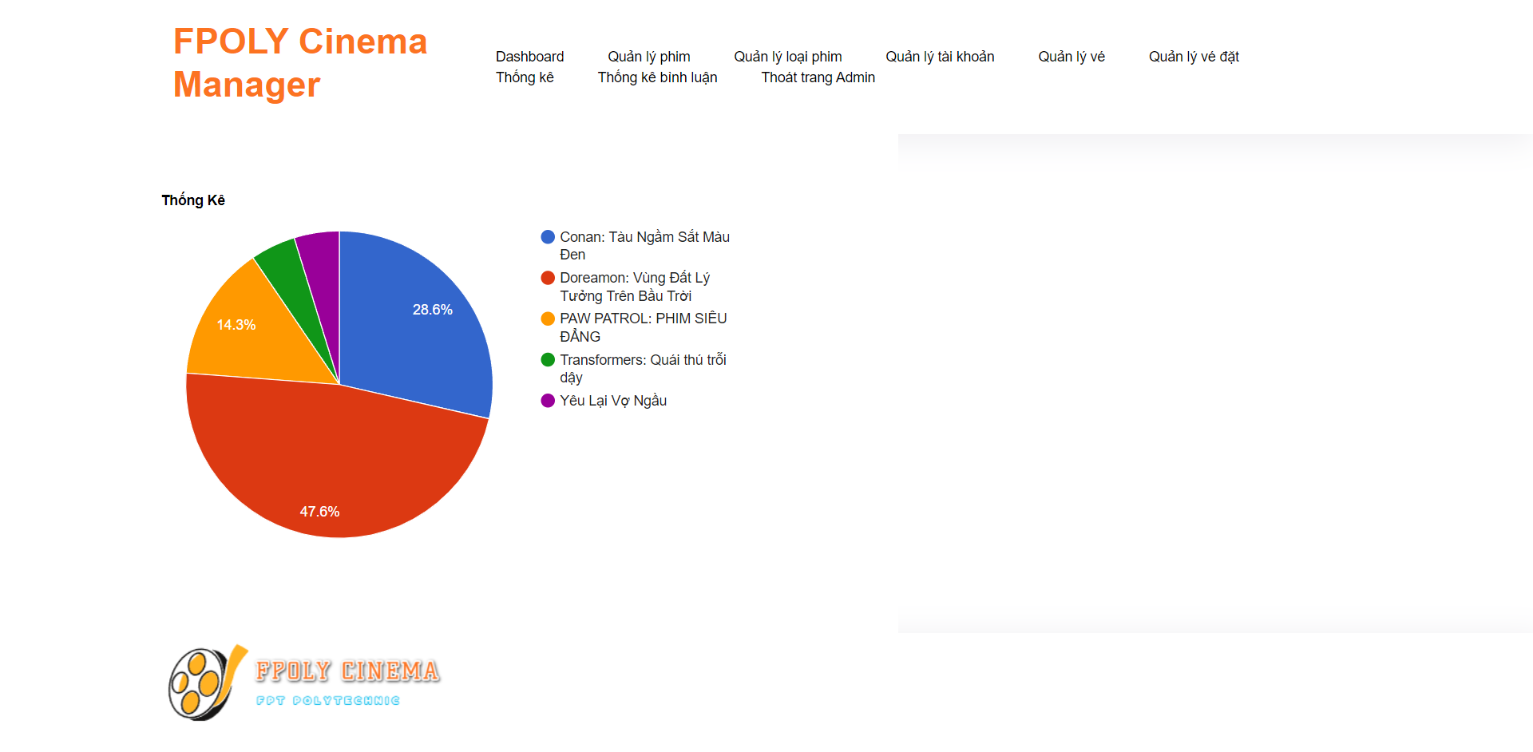

**4.1.1.0** Thống kê doanh thu

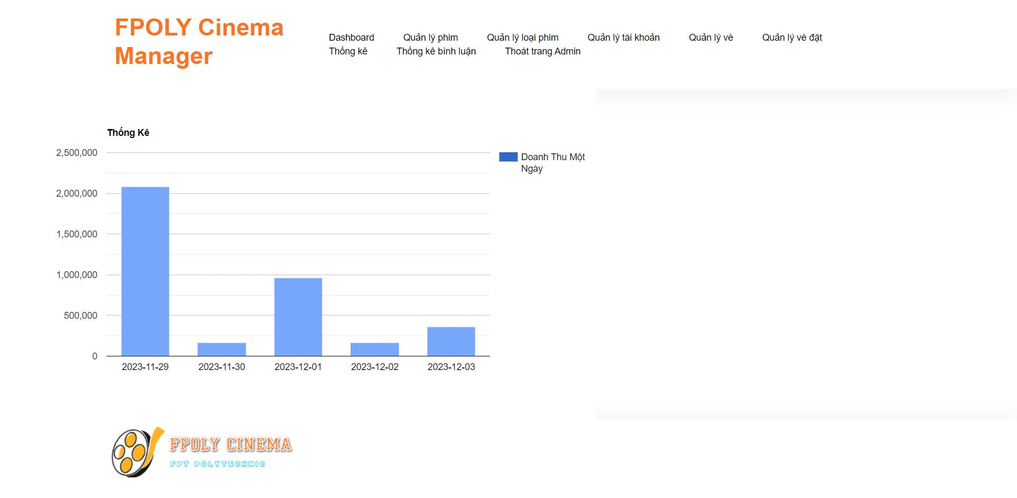

**4.1.2.** Thống kê bình luận

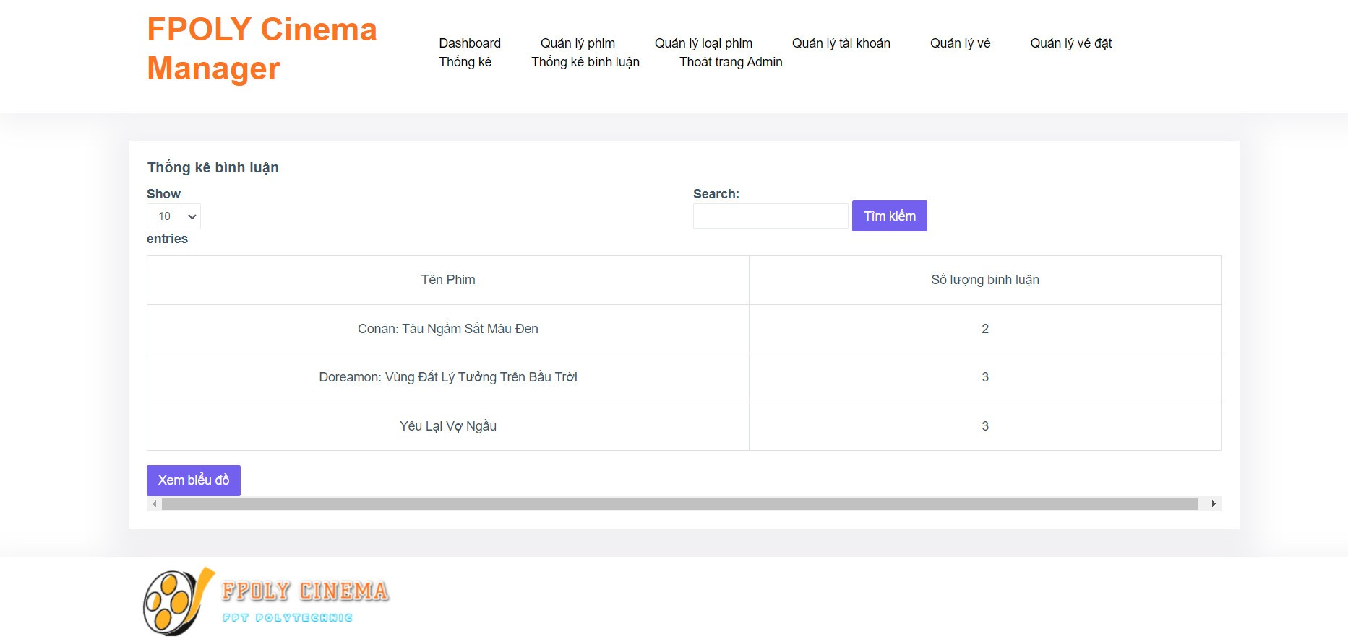

4.1.1.2Xem biểu đồ bình luận

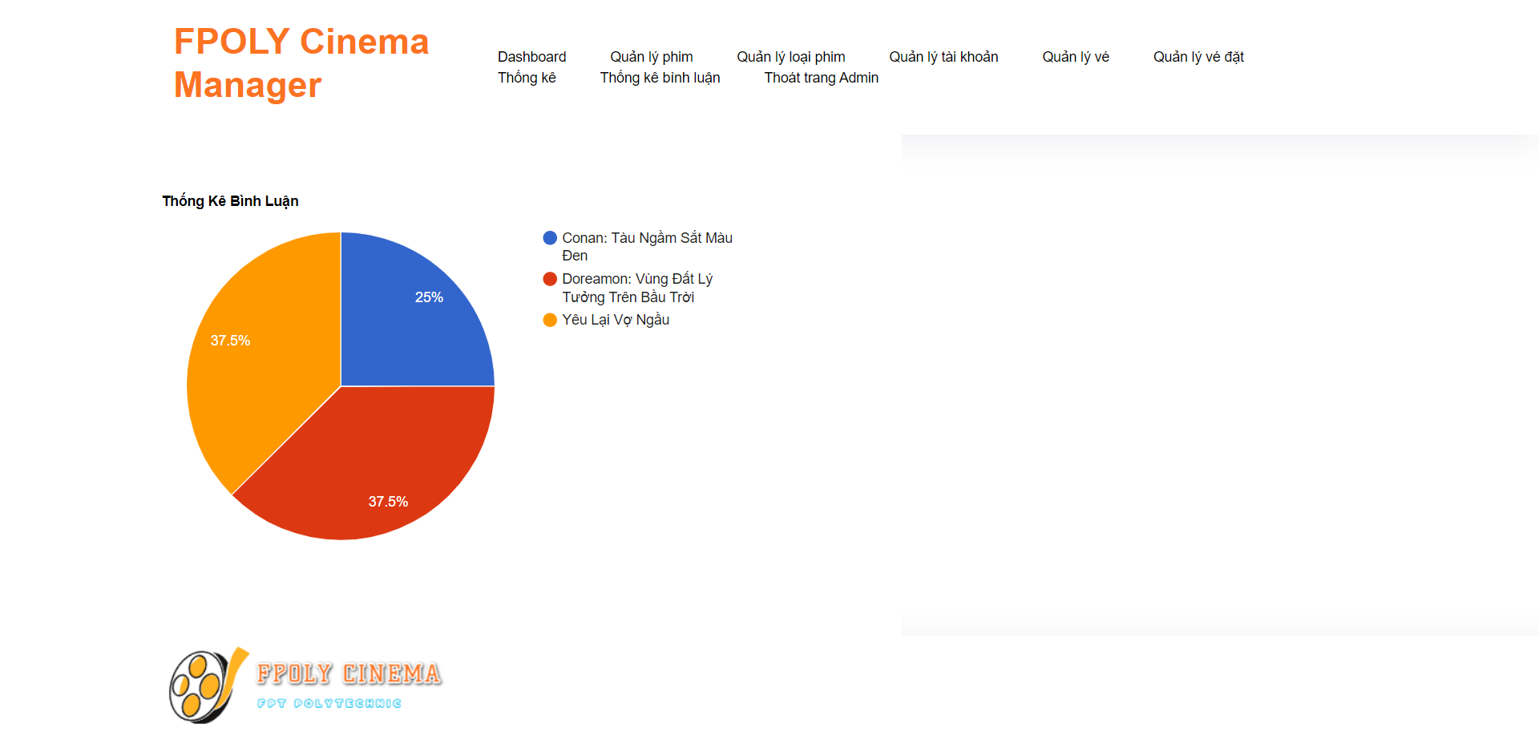

4.1.3.[Quản lý loại phim](http://localhost/DuAn1_Group1/admin/index.php?act=quanlyloaiphim)

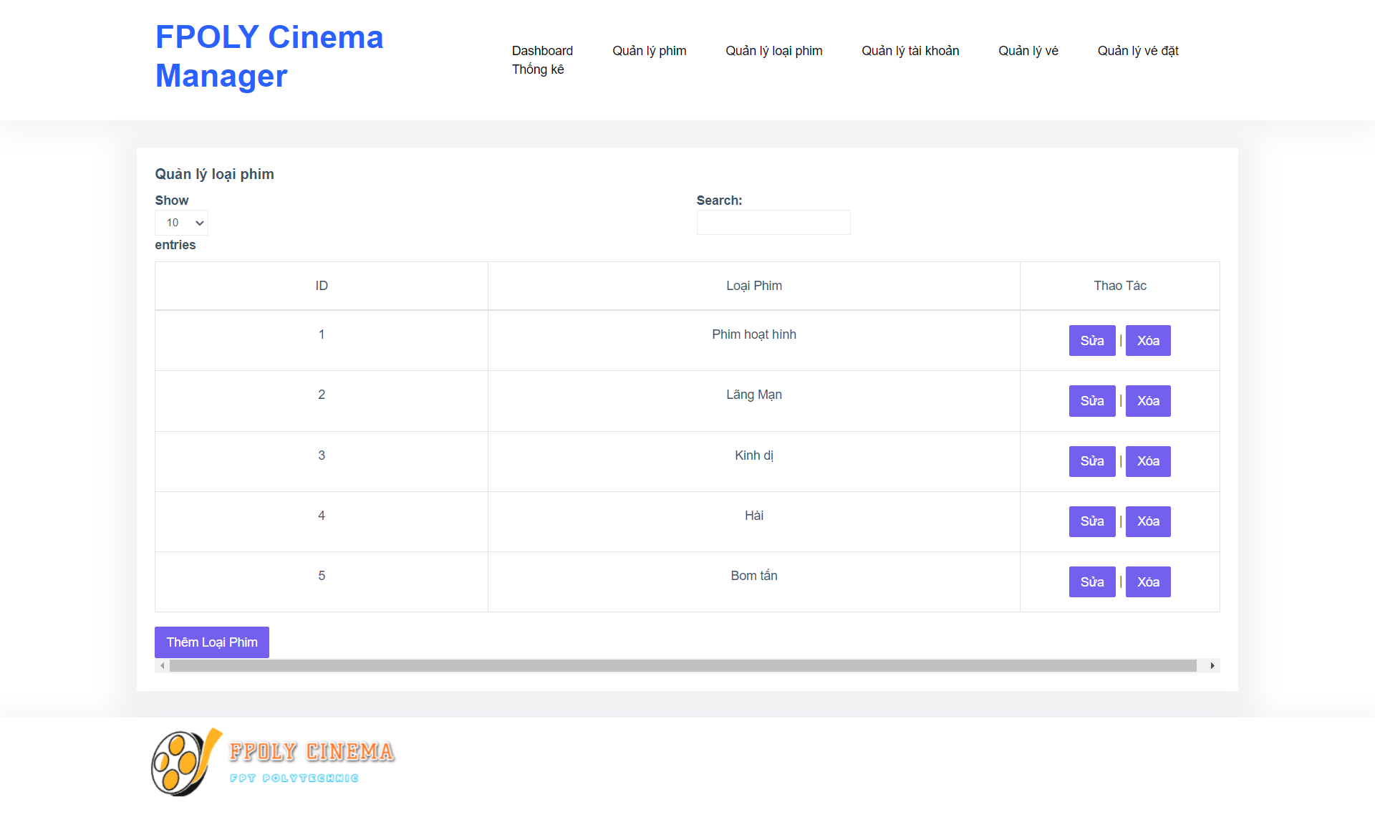

**4.1.3.0.** Thêm thể loại phim

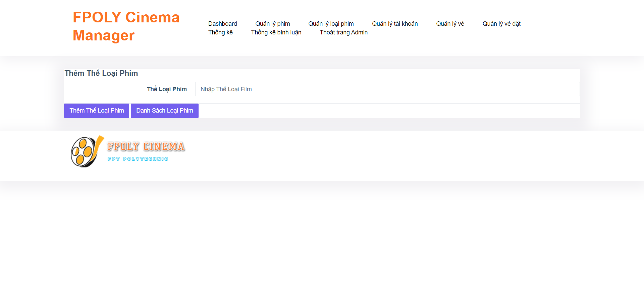

4.1.4.[Quản lý tài khoản](http://localhost/DuAn1_Group1/admin/index.php?act=quanlytaikhoan)

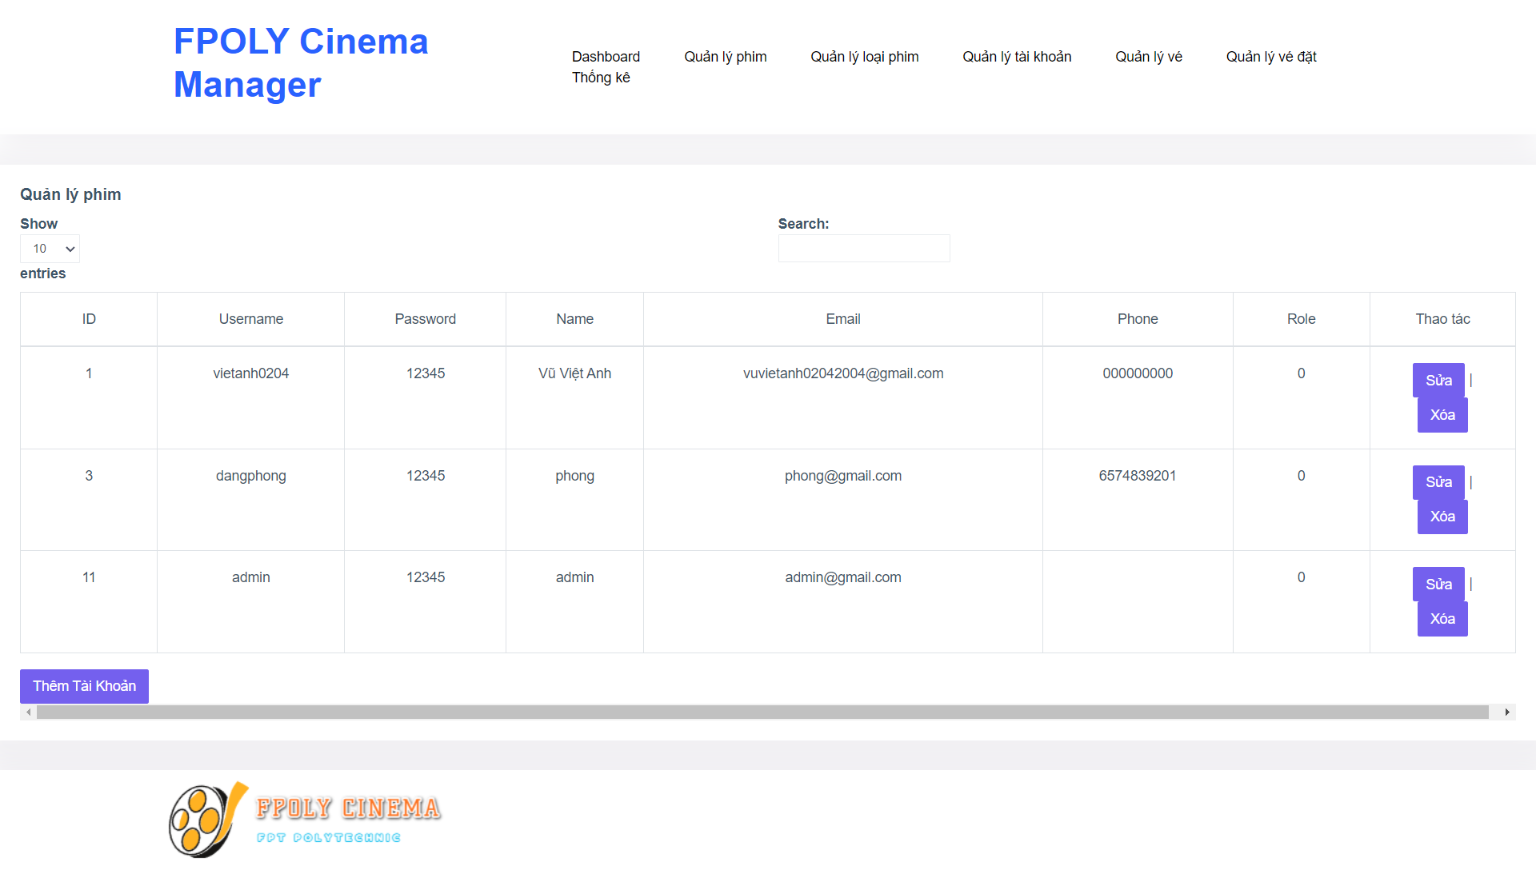

**4.1.4.0.** Thêm tài khoản

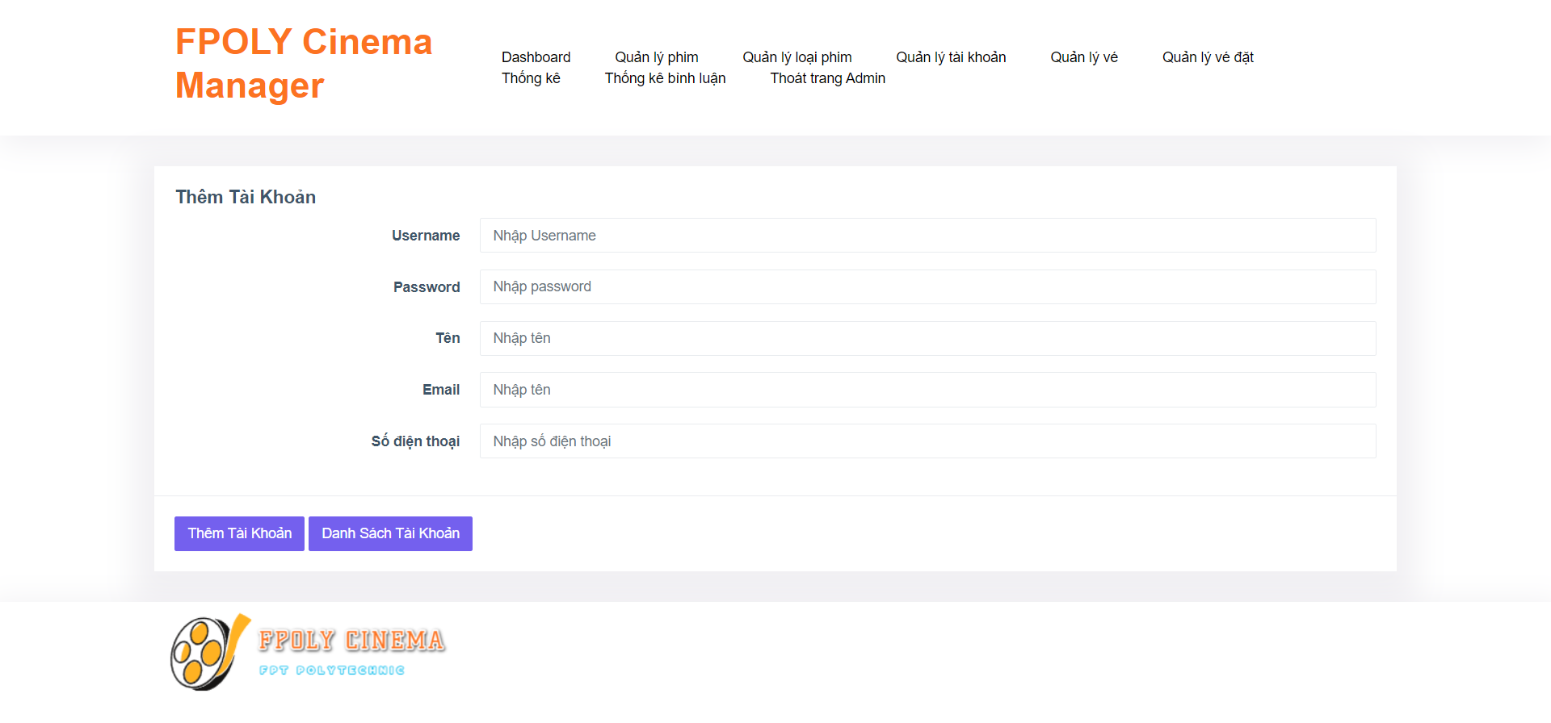

4.1.5.[Quản lý vé](http://localhost/DuAn1_Group1/admin/index.php?act=quanlyve)

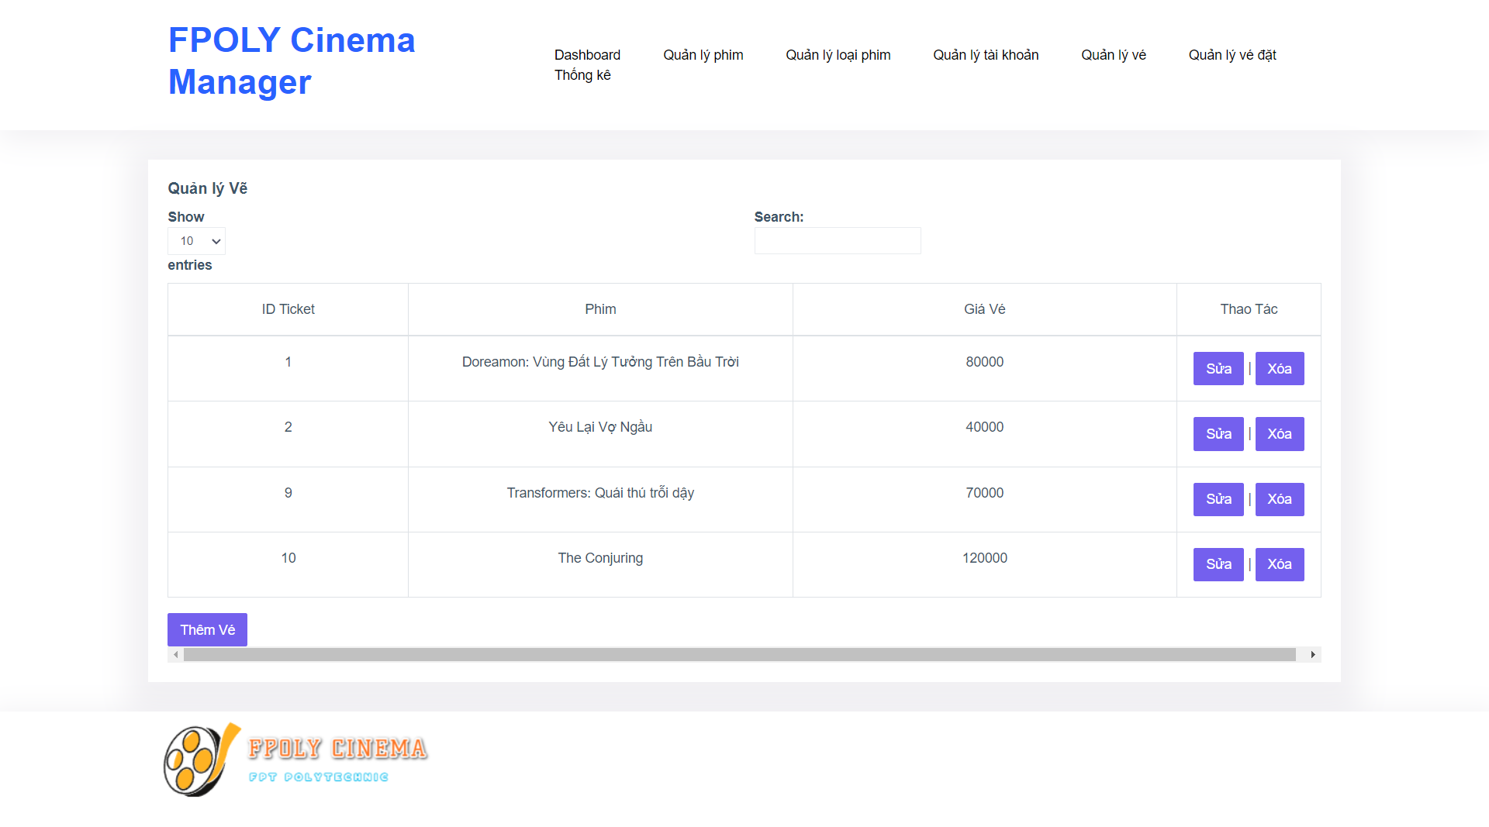

**4.1.5.0. Thêm vé**

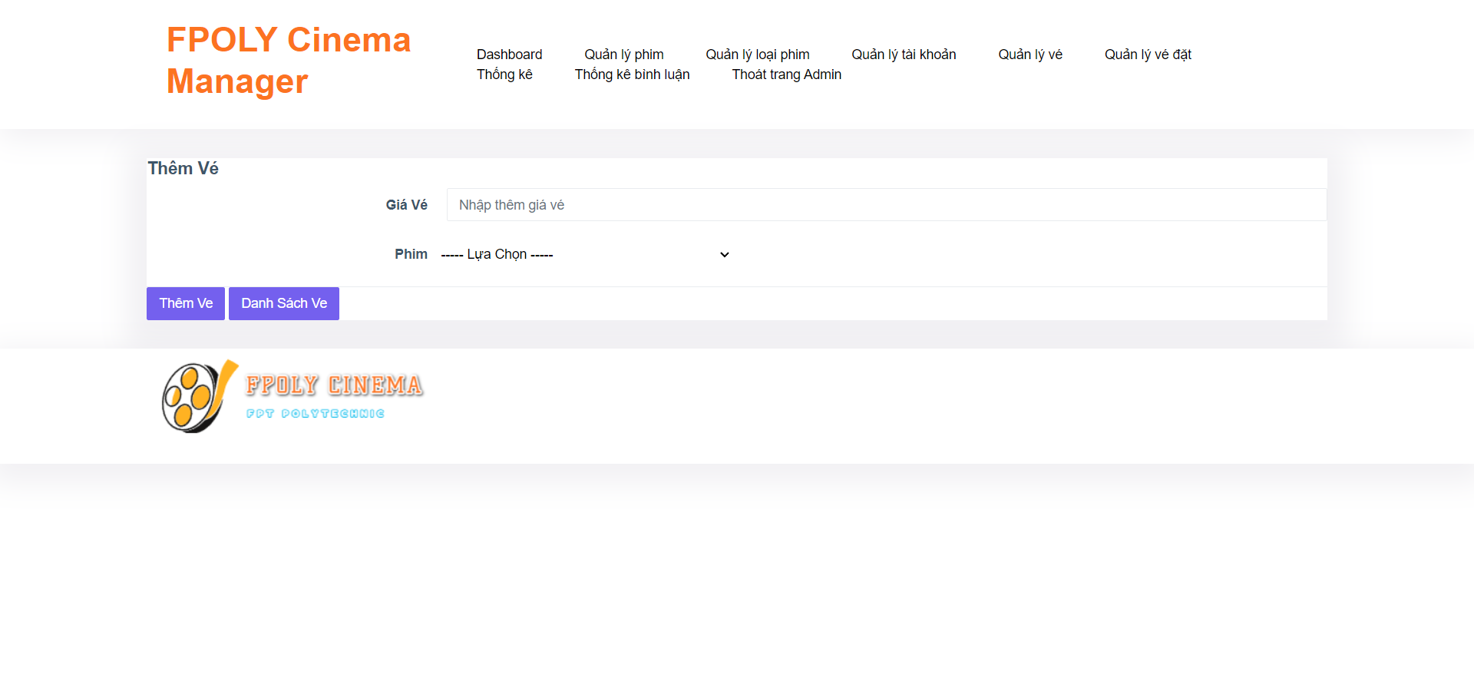

4.1.6.[Quản lý vé đặt](http://localhost/DuAn1_Group1/admin/index.php?act=quanlyvedat)

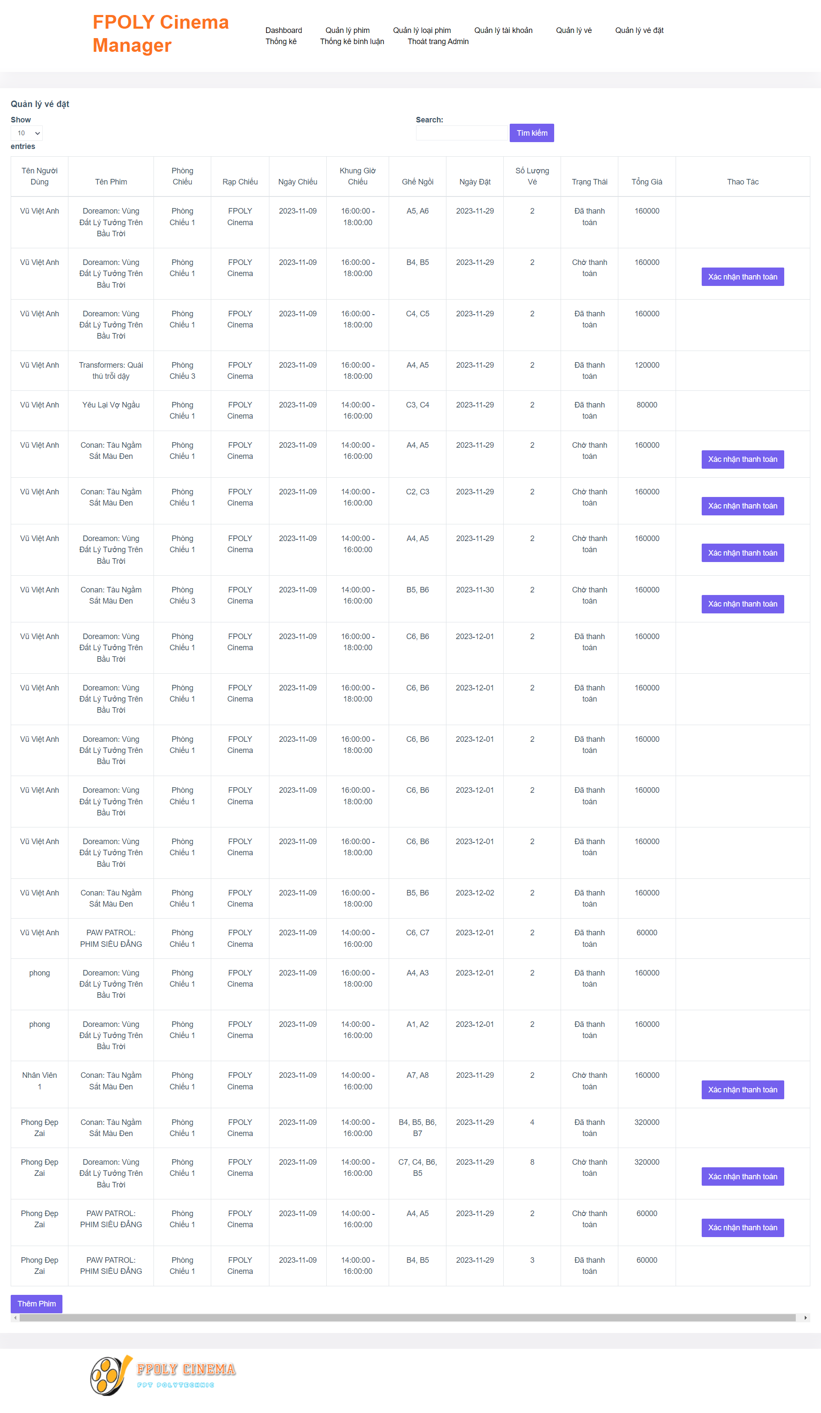

**4.2Thiết kế giao diện Client**

4.2.0Trang chủ

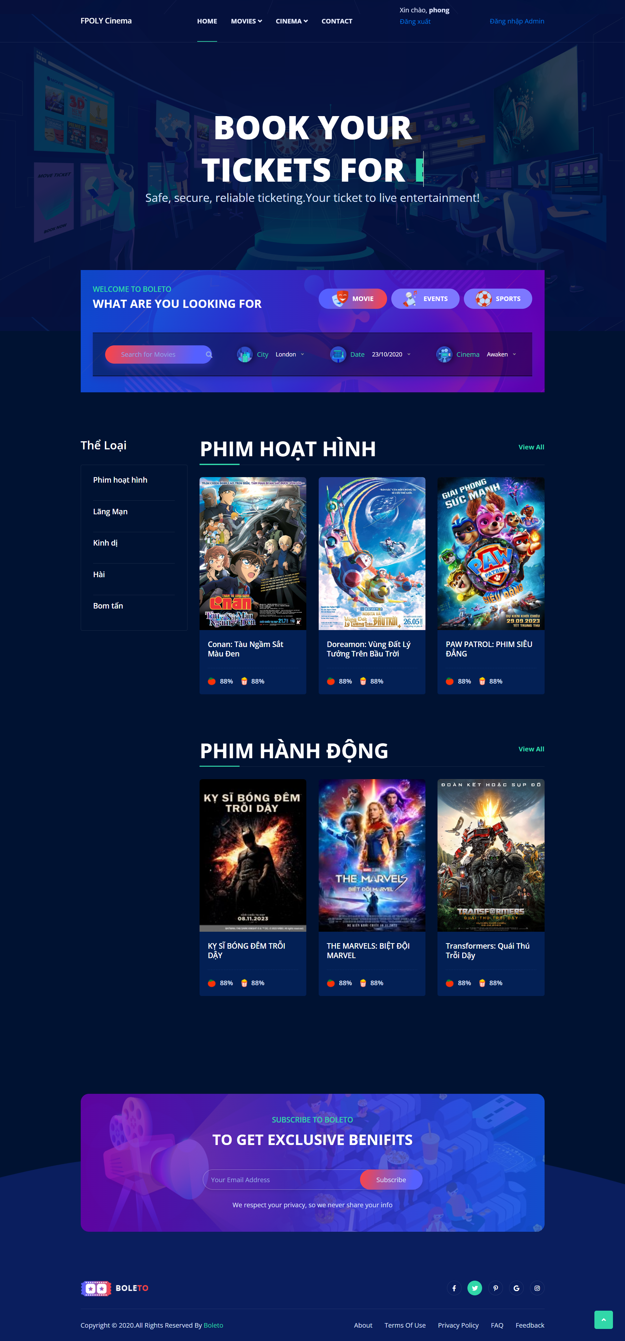

4.2.1. Đặng Nhập

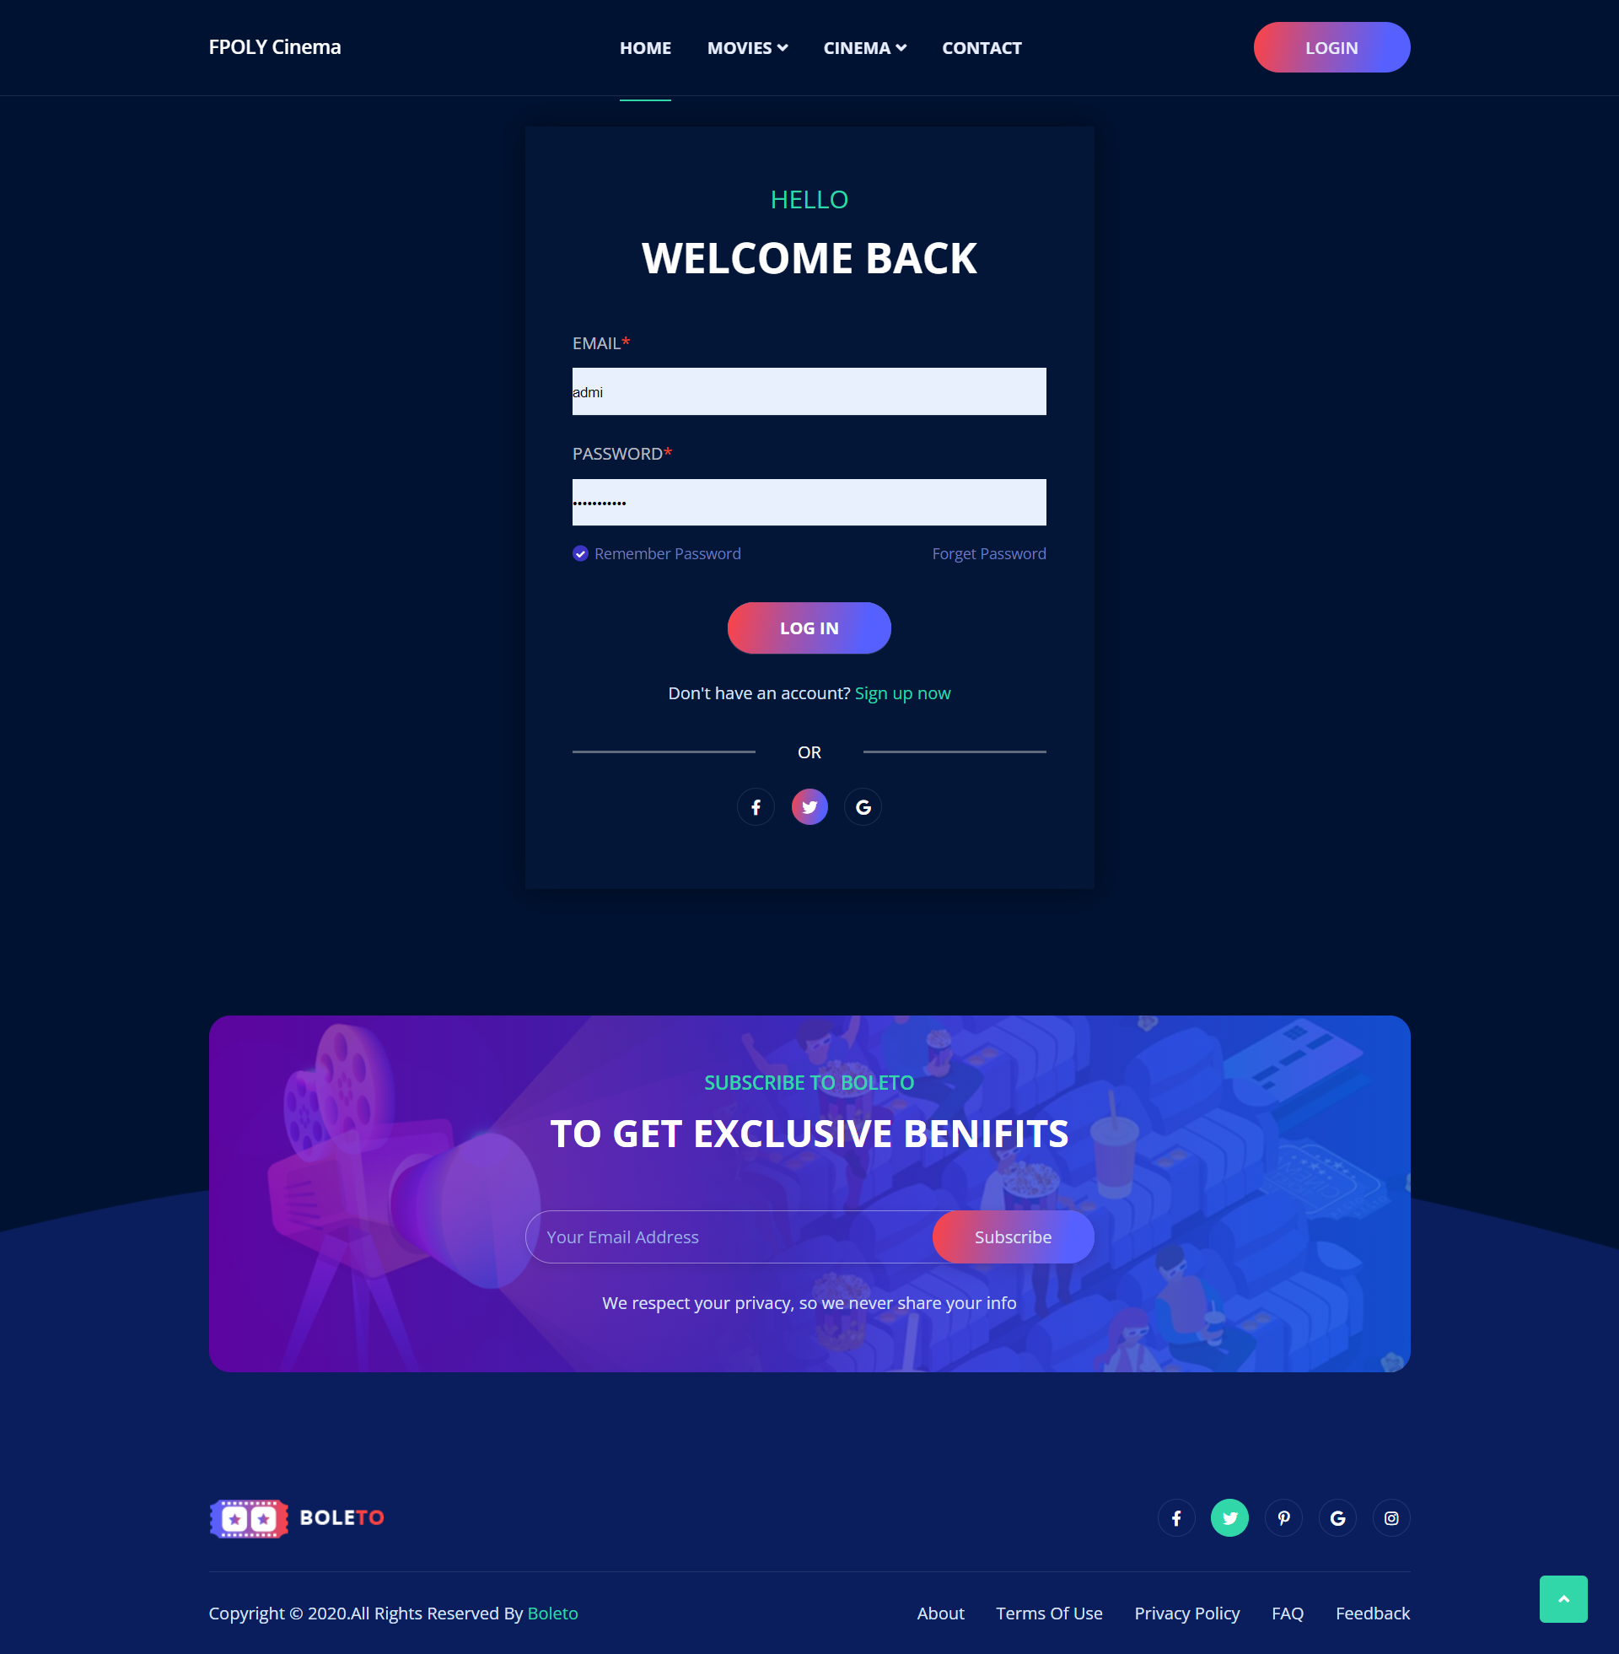

4.2.2.Đăng ký

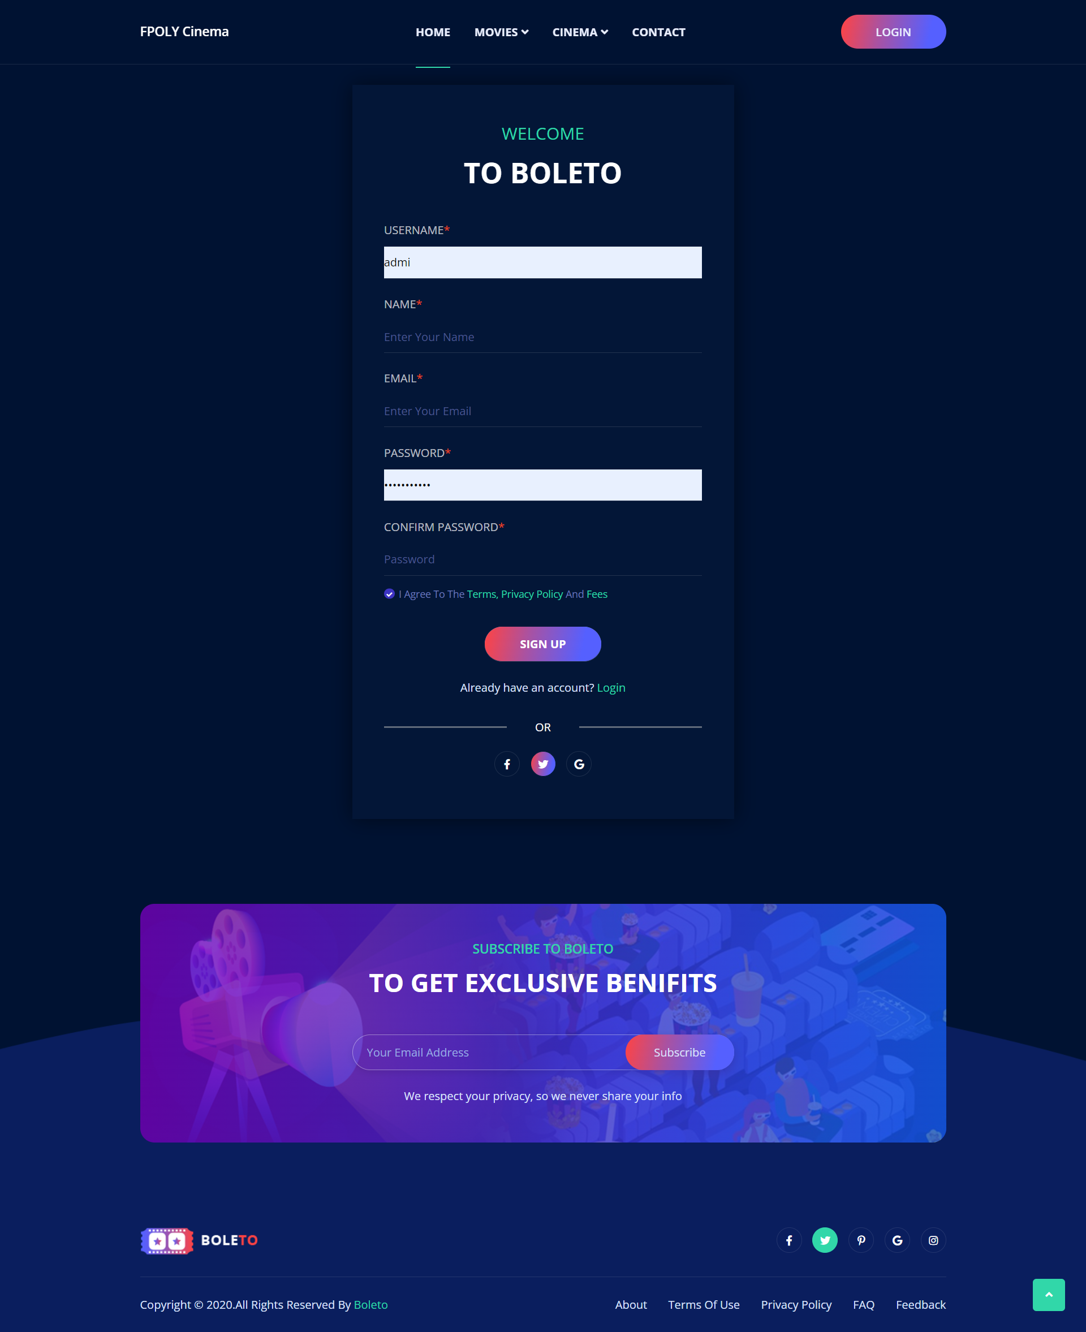

4.2.3.Chi tiết phim

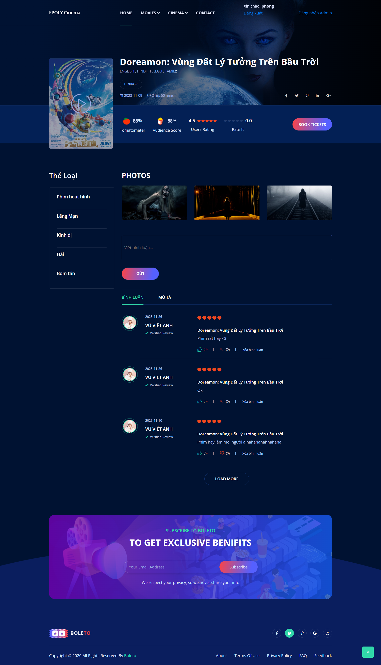

4.2.4.Chọn suất chiếu

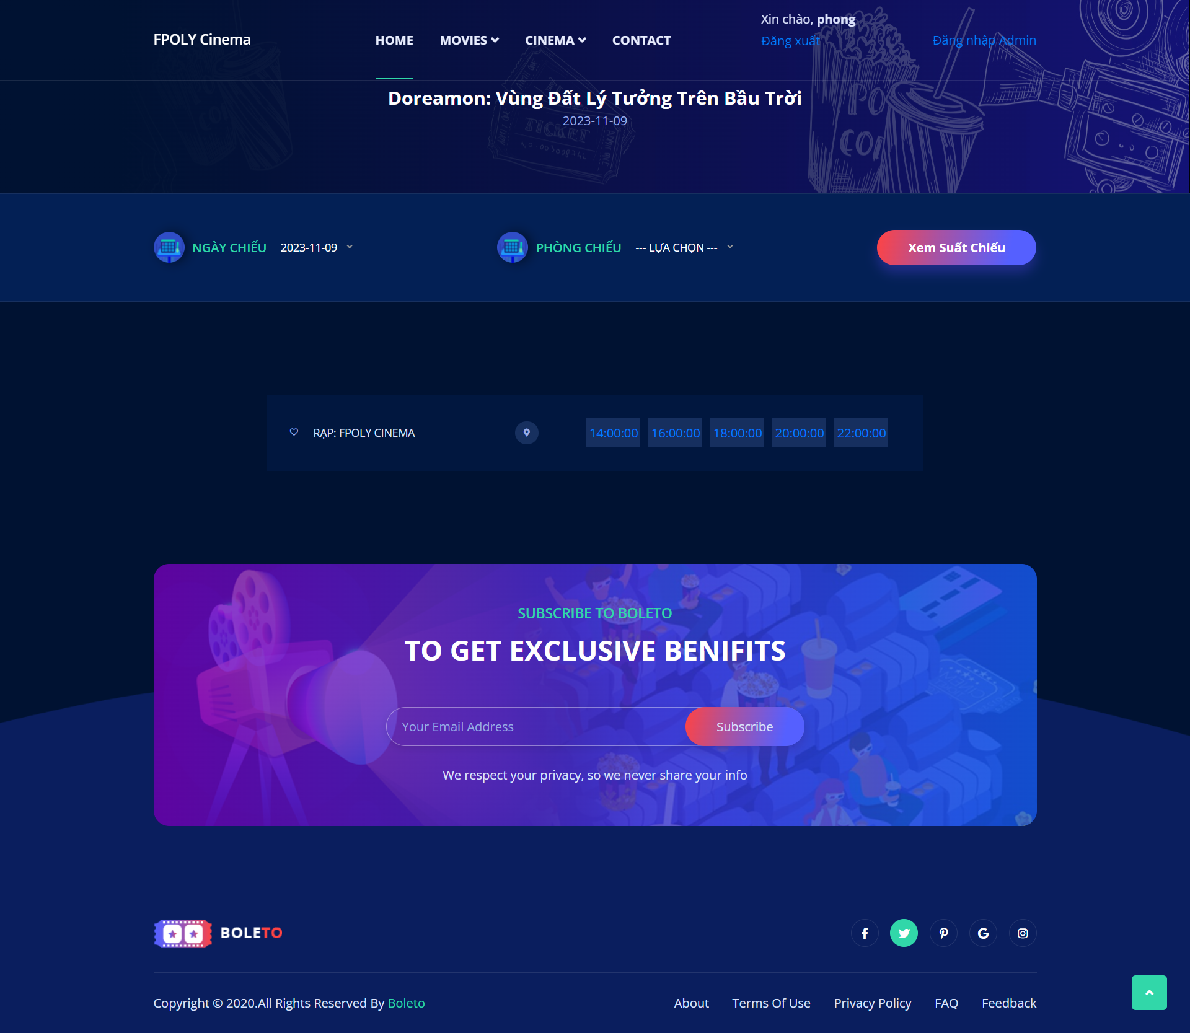

4.2.5.Chọn ghế ngồi

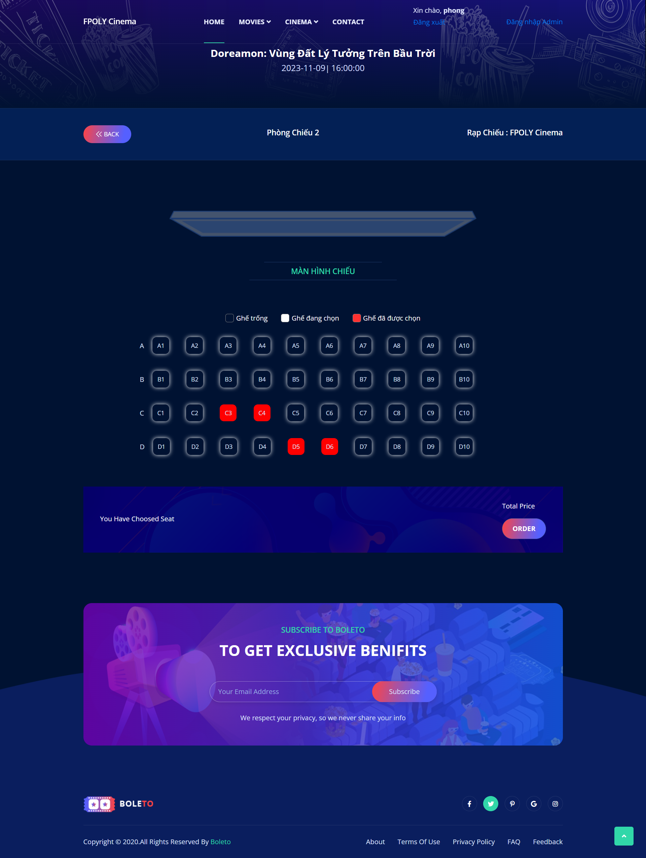

4.2.6. Đặt vé

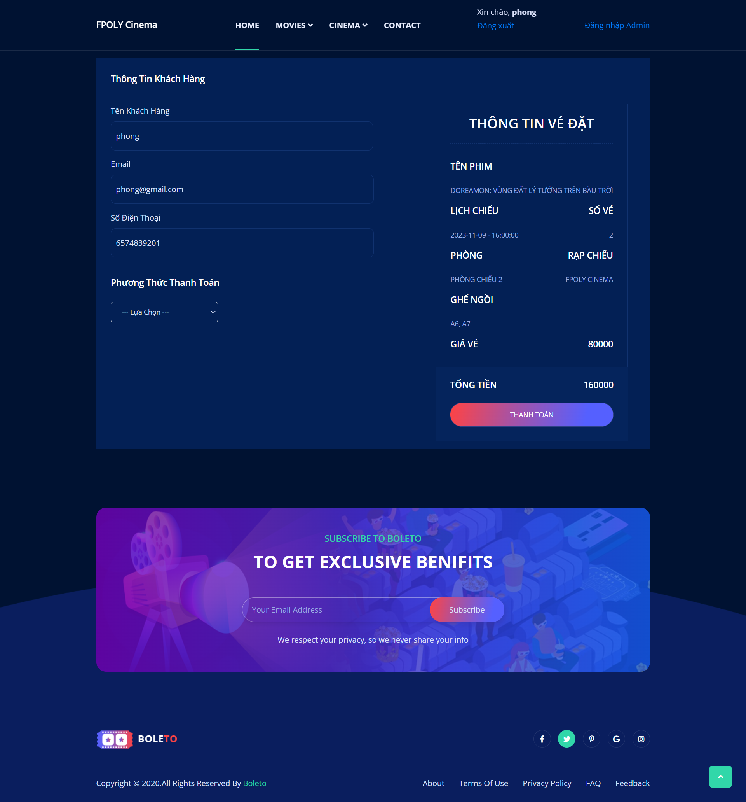

4.2.7. Thanh toán momo

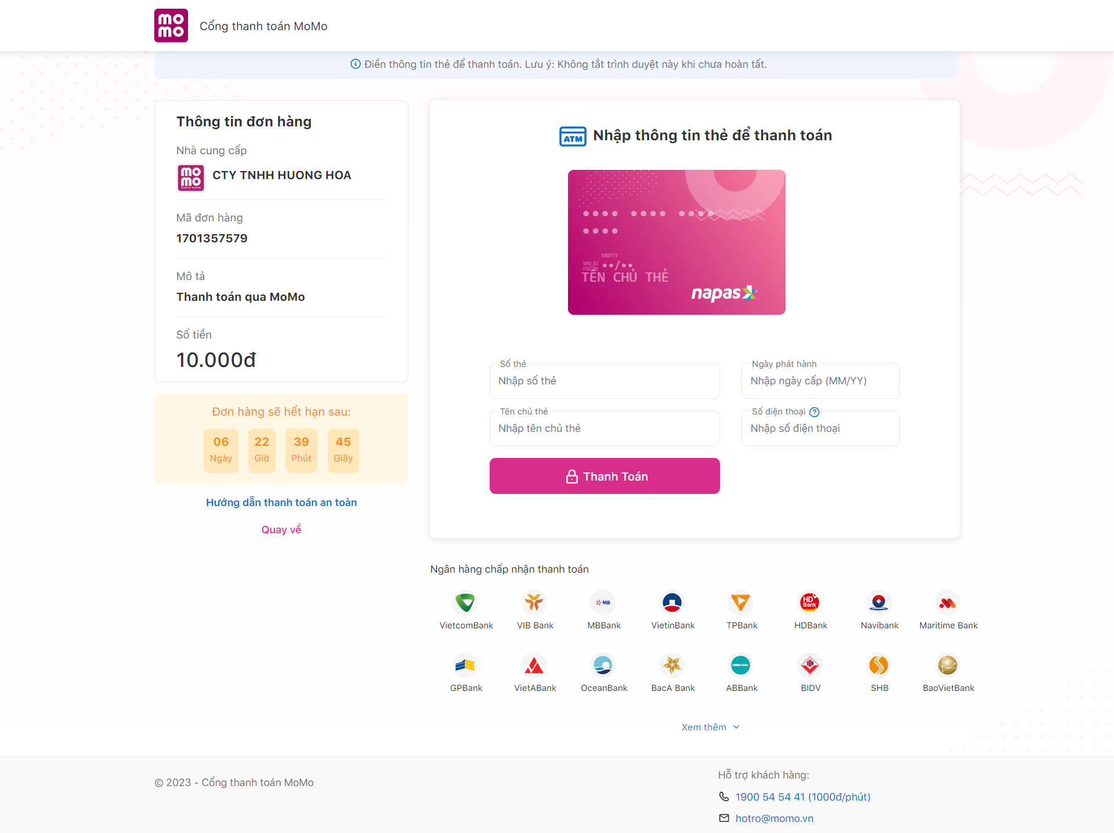

4.2.8. Xác nhận mã OTP

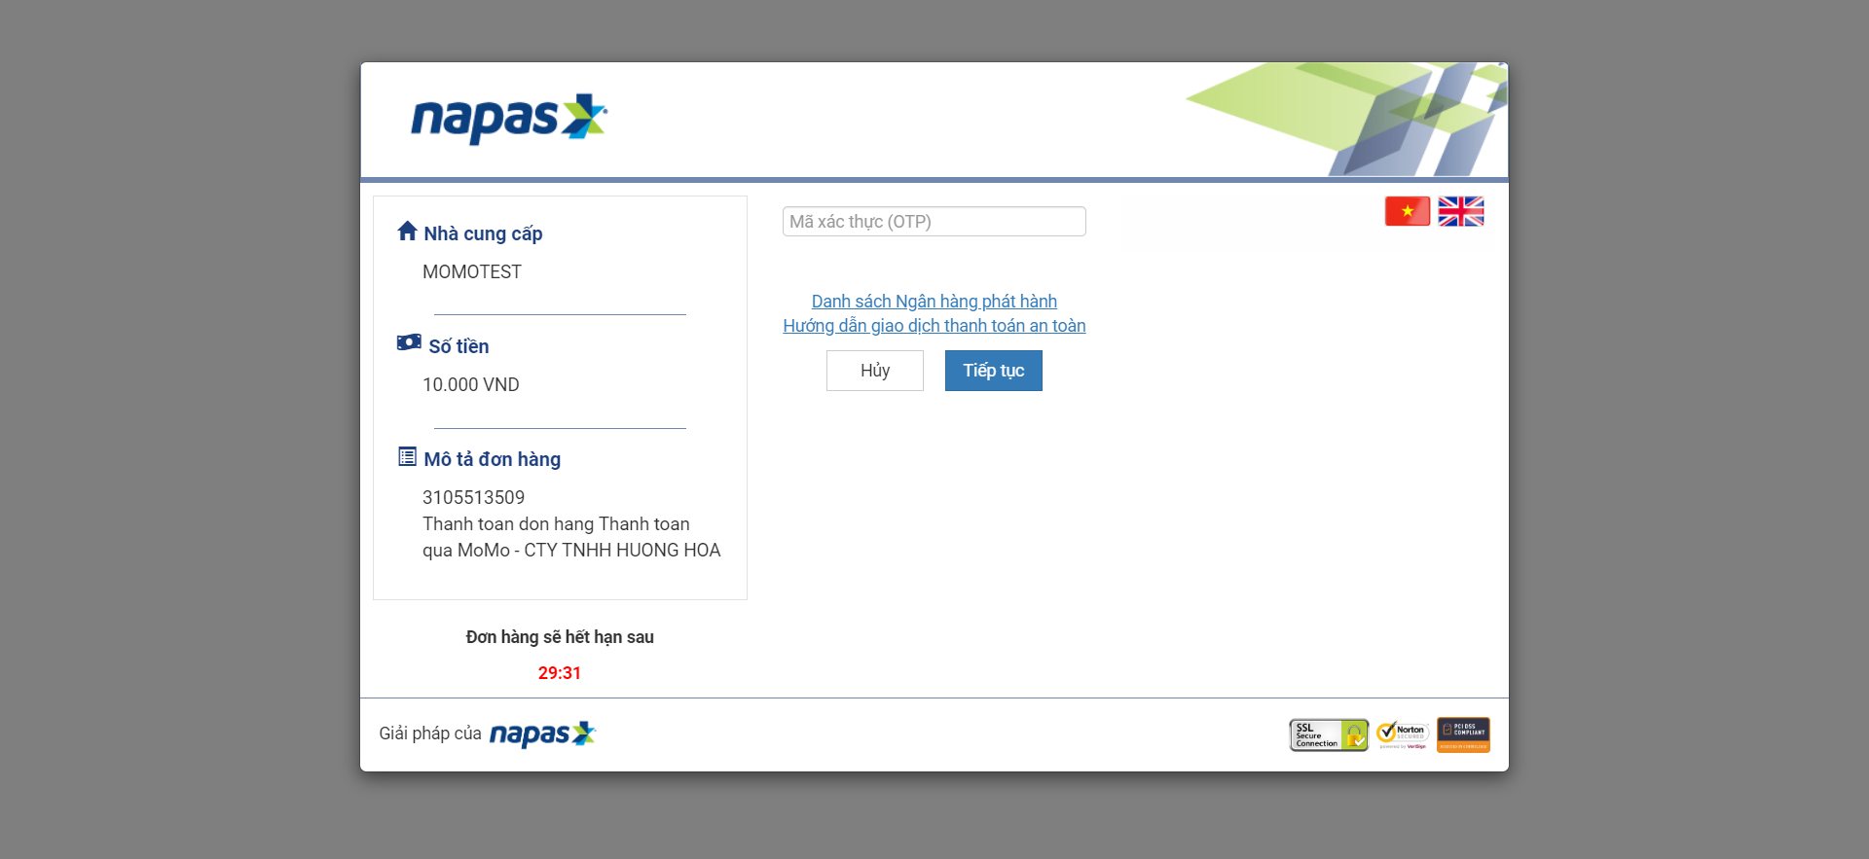

4.2.9. Đặt vé thành công

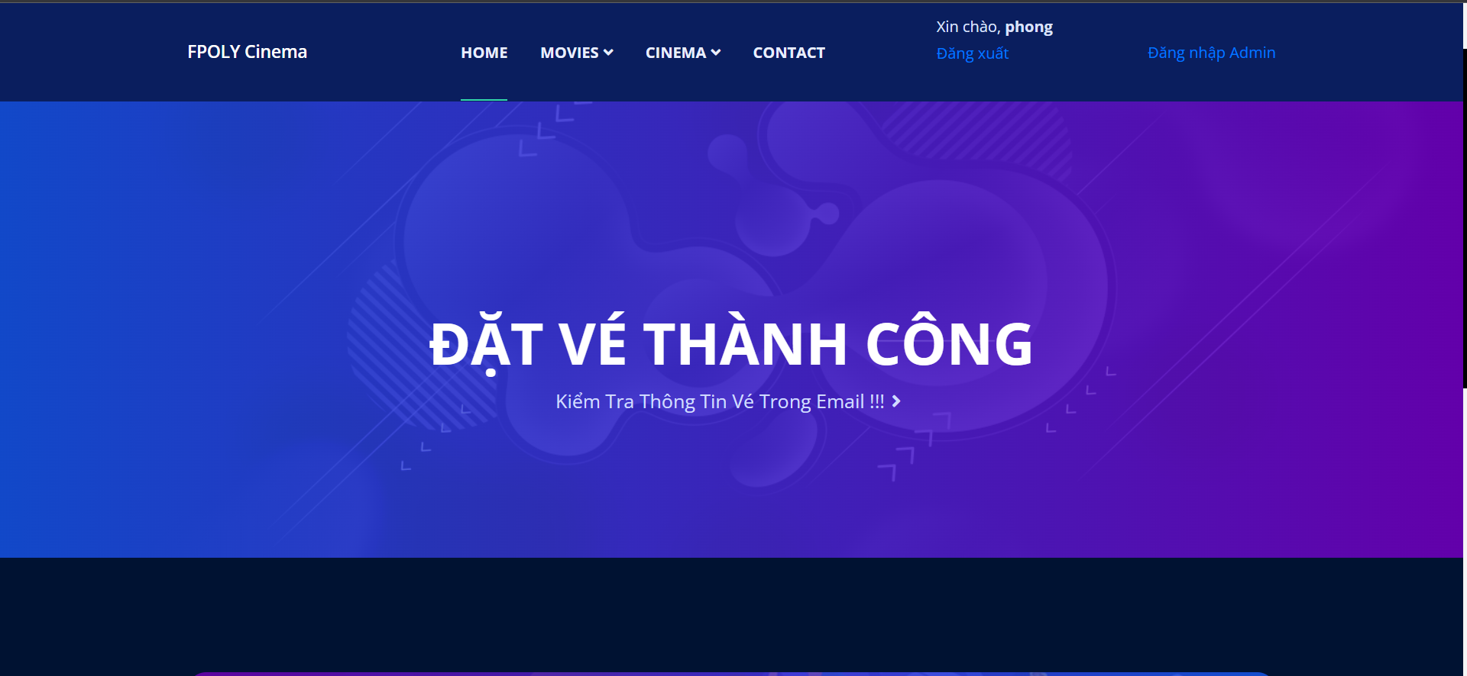

# CHƯƠNG 5: XÂY DỰNG CƠ SỞ DỮ LIỆU

**5.1Cơ sở dữ liệu**

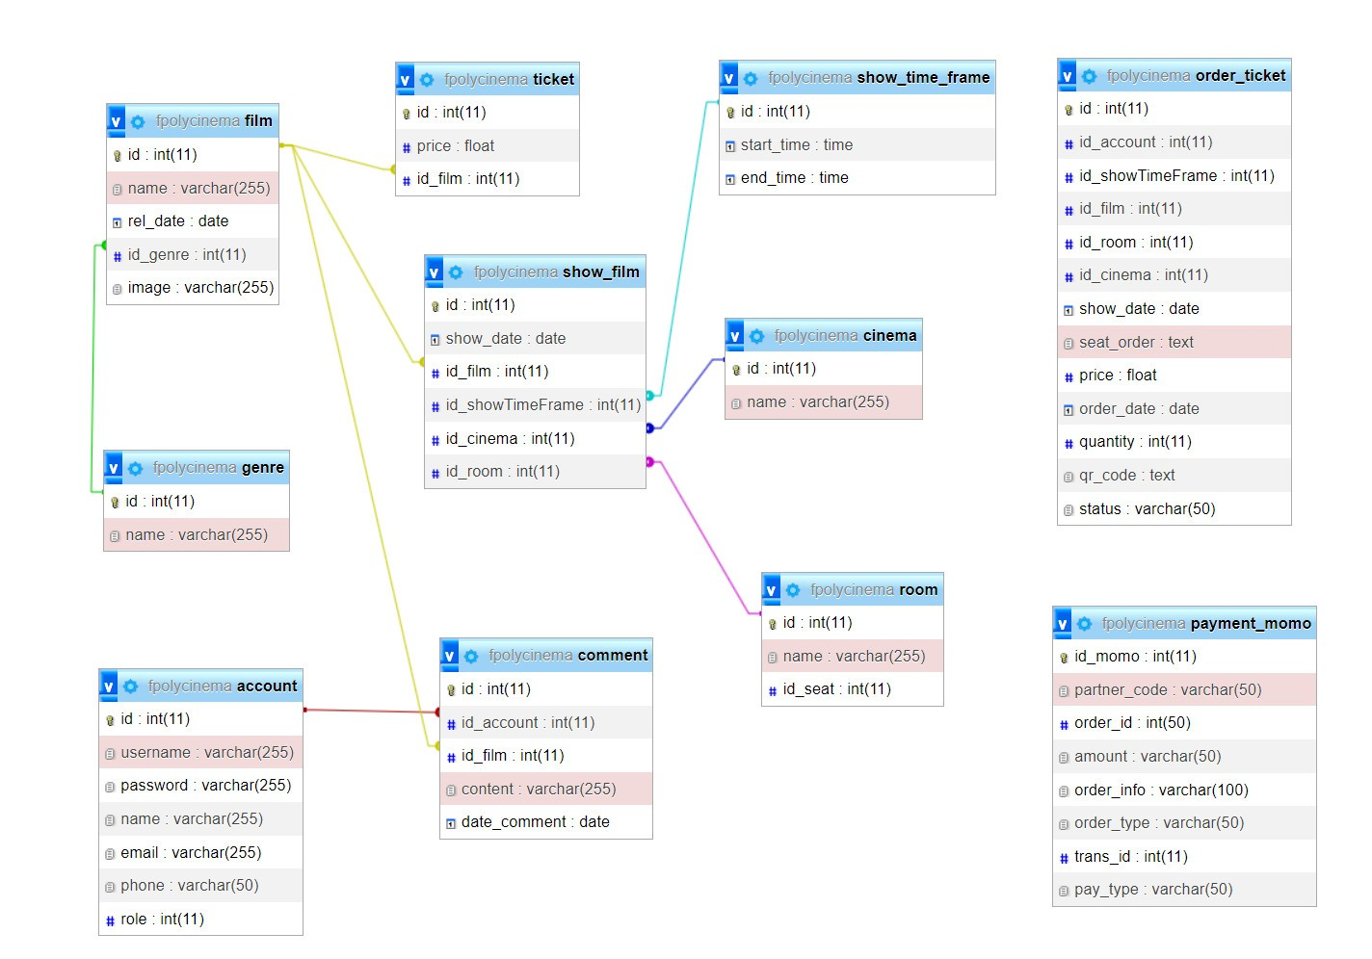

*Hình 5.1.1. Tổng quan cơ sở dữ liệu*

**5.2Chi tiết cơ sở dữ liệu**

*5.1.1Bảng tb_account – người dùng*

*Bảng 5.2.1.1. Chi tiết bảng tb_ account*

|  |  |  |  |
| --- | --- | --- | --- |
| **STT** | **Tên** | **Kiểu dữ liệu** | **Mô tả** |
| 1 | id | Int(KEY) | Id của người dùng |
| 2 | username | varchar | Tài khoản người dùng |
| 3 | password | varchar | Mật khẩu người dùng |
| 4 | name | varchar | Tên người dùng |
| 5 | email | varchar | Email người dùng |
| 6 | phone | varchar | Số điện thoại người dùng |
| 4 | role | int | Role thể hiện vai trò người dùng:   * 0 admin * 1 nhân viên * 2 người dùng. |

*5.1.2Bảng cinema – rạp chiếu phim*

|  |  |  |  |
| --- | --- | --- | --- |
| **STT** | **Tên** | **Kiểu dữ liệu** | **Mô tả** |
| 1 | id | Int(KEY) | Id rạp chiếu |
| 2 | name | varchar | Tên rạp |

5.1.3Comment - bình luận

|  |  |  |  |
| --- | --- | --- | --- |
| **STT** | **Tên** | **Kiểu dữ liệu** | **Mô tả** |
| 1 | id | Int(KEY) | Id bình luận |
| 2 | id_account | Int | Khoái ngoại - id_tài khoản |
| 3 | id_film | Int | Khóa ngoại – id_film |
| 4 | content | varchar | Nội dung bình luận |
| 5 | date_comment | date | Ngày bình luận |

5.1.4Film - phim

|  |  |  |  |
| --- | --- | --- | --- |
| **STT** | **Tên** | **Kiểu dữ liệu** | **Mô tả** |
| 1 | id | Int(KEY) | Id phim |
| 2 | name | varchar | Tên phim |
| 3 | rel_data | date | Ngày khởi chiếu |
| 4 | Id_genre | int | Khóa ngoại – id_genre |
| 5 | image | varchar | ảnh phim |

* + 1. genre- thể loại

|  |  |  |  |
| --- | --- | --- | --- |
| **STT** | **Tên** | **Kiểu dữ liệu** | **Mô tả** |
| 1 | id | Int(KEY) | Id thể loại |
| 2 | name | varchar | Tên thể loại |

* + 1. order-ticket- Thông tin vé đặt

|  |  |  |  |
| --- | --- | --- | --- |
| **STT** | **Tên** | **Kiểu dữ liệu** | **Mô tả** |
| 1 | id | Int(KEY) | Id đặt vé |
| 2 | id_account | Int | Khóa Ngoại – Tài khoản |
| 3 | id_film | Int | Khóa Ngoại - Phim |
| 4 | id_room | int | Khóa Ngoại - Phòng |
| 5 | id_cinema | Int | Khóa Ngoại - Phòng Chiếu |
| 6 | id_showTimeFrame | Int | Khóa Ngoại - Khung thời gian |
| 7 | show_date | date | Ngày chiếu |
| 8 | seat_order | Text | Chỗ đặt ghế |
| 9 | price | Float | Giá vé |
| 10 | order_date | Datetime | ngày đặt hàng |
| 11 | quantity | Int | Số lượng |
| 12 | status | Varchar | Trạng thái thanh toán |

* + 1. payment_momo- thanh toán momo

|  |  |  |  |
| --- | --- | --- | --- |
| **STT** | **Tên** | **Kiểu dữ liệu** | **Mô tả** |
| 1 | id_momo | Int(KEY) | Id momo |
| 2 | partner_code | Varchar | Mã code |
| 3 | order_id | Int | Id_đặt hàng |
| 4 | amount | Varchar | số lượng |
| 5 | order_info | Varchar | thông tin đơn hàng |
| 6 | order_type | Varchar | kiểu đơn hàng |
| 7 | trans_id | Int | Dịch |
| 8 | pay_type | Varchar | loại lương |

5.1.8 . room – Phòng Chiếu

|  |  |  |  |
| --- | --- | --- | --- |
| **STT** | **Tên** | **Kiểu dữ liệu** | **Mô tả** |
| 1 | id | Int(KEY) | Id phòng |
| 2 | name | varchar | Tên phòng |
| 3 | id_seat | Int | Id_ghế |

5.2.9 . show_film – Lịch chiếu

|  |  |  |  |
| --- | --- | --- | --- |
| **STT** | **Tên** | **Kiểu dữ liệu** | **Mô tả** |
| 1 | id | Int(KEY) | Id chiếu phin |
| 2 | show_date | Date | Ngày chiếu |
| 3 | id_film | Int | Id_phim |
| 4 | id_showTimeFrame | int | id_hiển thị Khung thời gian |
| 5 | id_cinema | Int | id_rạp chiếu phim |
| 6 | id_room | Int | Id_phòng |

5.2.1.0. show_time_frame- Khung giờ chiếu

|  |  |  |  |
| --- | --- | --- | --- |
| **STT** | **Tên** | **Kiểu dữ liệu** | **Mô tả** |
| 1 | id | Int(KEY) | Id khung giờ chiếu |
| 2 | start_time | time | thời gian bắt đầu |
| 3 | end_time | time | thời gian kết thúc |

5.2.1.1. ticket - vé

|  |  |  |  |
| --- | --- | --- | --- |
| **STT** | **Tên** | **Kiểu dữ liệu** | **Mô tả** |
| 1 | id | Int(KEY) | Id vé |
| 2 | price | Float | Giá vé |
| 3 | id_film | Int | Id_film |

# CHƯƠNG 6: KIỂM THỬ - TRIỂN KHAI HỆ THỐNG

**6.1Kiểm thử hệ thống**

**6.1.1. Kiểm lỗi FORM đăng nhập:**

|  |  |
| --- | --- |
| **Thuộc tính** | **Kiểm lỗi** |
| Email | - Không đươc bỏ trống  - Nhập đúng định dạng email  - Email không tồn tại |
| Mật khẩu | - Không được bỏ trống  - Sai mật khẩu |

**6.1.2. Kiểm lỗi FORM dăng ký:**

|  |  |
| --- | --- |
| **Thuộc tính** | **Kiểm lỗi** |
| Username | - Không được bỏ trống  - Không có ký tự đặc biệt |
| Email | - Không đươc trống  - Nhập đúng định dạng email |
| Mật khẩu | - Không được bỏ trống |
| Tên | - Không được bỏ trống  - Không có ký tự đặc biệt |
| Số điện thoại | - Không được bỏ trống  - Phải là số  - Không có ký tự đặc biệt  - Độ dài số điện thoại không quá 11 số |

**6.1.3. Kiểm lỗi FORM quên mật khẩu:**

|  |  |
| --- | --- |
| **Thuộc tính** | **Kiểm lỗi** |
| Email | - Không đươc bỏ trống  - Nhập đúng định dạng email  - Email không tồn tại  - Gửi mã OTP về email |
| Xác nhận OTP | - Không được bỏ trống  - Sai OTP |
| Đổi mật khẩu | - Không được được bỏ trống |

**6.2Triển khai hệ thống**

**6.2.1. Ưu điểm:**

1. Thích nghi tốt với nhóm.

2. Kết cấu, chặt chẽ.

**6.2.2. Nhước điểm:**

1. Ràng buộc thiết kế thích ứng kém.

2. Thời gian kiểm thử bị trì hoãn.

3. Khó khăn trong quá trình trao đổi code.

**Lý do lựa chọn:** Đây là một mô hình đặt vé xem phim cho rạp FPOLY Cinema. Do nhóm muốn được trau dồi thêm thêm kiến thức và nâng cao khả năng học hỏi, tìm tòi những cái mới, đi sâu hơn vào kiến thức chuyên ngành và làm quen với dự án có mô hình phức tạp.

**7.2.3. Các công nghệ sử dụng:**

**- HTML5/CSS3:** Thông dụng, tiện lợi. Giúp cho việc xây dựng trang web dễ nhìn hơn, bắt mắt hơn.

**- MySQL:** Cơ sở dữ liệu tốc độ cao và ổn định, dễ sử dụng và hoạt động trên nhiều hệ điều hành cung cấp hệ thống lớn các hàm tiện ích. Đa tính năng.

**- JAVASCRIPT:** Là một ngôn ngữ lập trình máy tính năng động được sử dụng phổ biến. Giúp tiết kiệm lưu lượng của máy chủ.

**- PHP:** là một mã nguồn mở có tính năng động, có sự phát triển của rất nhiều người, các thiết kế web sử dụng PHP cũng dễ dàng hơn, tốn ít thời gian hơn hơn.

**7.2.4. Link source code Github:**

- LINK : <https://github.com/itvietanh/DuAn1_Group1>

# KẾT LUẬN

* 1. **Mức độ hoàn thành dự án**

So với mục tiêu được đề ra ban đầu của nhóm thì mức độ hoàn thành đạt được là 90%. Còn một số phần đã lên ý tưởng phát triển nhưng do thời gian và nhân lực còn chưa đáp ứng nên dự án chưa thể hoàn thành 100%.

|  |  |  |
| --- | --- | --- |
| STT | Nhiệm vụ | Mức độ hoàn thành |
| 1 | Lên ý tưởng và khảo sát hệ thống | 95% |
| 2 | Phân tích actor và use case cho hệ thống | 85% |
| 3 | Thiết kế cơ sở dữ liệu | 95% |
| 4 | Code Frontend | 80% |
| 5 | Code Backend | 90% |
| 6 | Test các chức năng của hệ thống | 95% |
| 7 | Hoàn thành báo cáo và slide thuyết trình | 100% |

* 1. **Những khố khan gặp phải và cách giải quyết**

Trong quá trình làm dự án cùng nhau, chúng em đã gặp phải những khó khan và hạn chế, bên cạnh đó nhóm chúng em đã có hướng đi và cách khắc phục để dự án hoàn thiện tốt hơn.

|  |  |
| --- | --- |
| Khó khăn | Cách giải quyết |
| Conflicts khi push lên Github | - Họp nhóm trên Google Meet  - Đẩy code qua Zalo |
| Một số chức năng chưa được tối ưu | Nhờ gợi ý từ GVHD Hoàng Quang Thắng |

* 1. **Ảnh chứng minh về phần quản lý dự án ( Trello, Github, Zalo ):**

**Trello :**

|  |  |  |
| --- | --- | --- |
|  |  |  |

**Github:**

|  |
| --- |
|  |
|  |
|  |
|  |
|  |
|  |

**Zalo:**

|  |
| --- |
|  |
|  |
|  |
|  |
|  |
|  |
|  |

* 1. **Kế hoạch phát triển tương lai:**

Sau khi kết thúc dự án 1, chúng em đã trau dồi được vốn kiến thức khá vừng chắc. Qua đó, chúng em sẽ tiếp tục nghiên cứu và phát triển thêm các chức năng cho website.